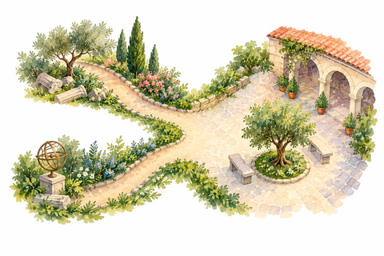
Les mots de la matière
Guide enseignant
Physique chimie et langues anciennes • Collège et approfondissement lycée
Intention pédagogique
Comment des mots hérités du grec et du latin accompagnent-ils des façons différentes de comprendre la matière ? Le parcours associe lecture de textes authentiques, observations simples, représentations moléculaires et examen critique de documents. Il prend appui sur les photographies du chapitre de Pierre Avenas consacré aux éléments, puis organise une progression originale. Les rapprochements font apparaître la circulation des mots, les changements de sens et les limites des analogies. [B1]
Utiliser les trois dossiers
Des documents complémentaires
Document | Usage
Livret collège | Huit séances de 55 minutes, lectures guidées, manipulations, jeu de classement et notice bilingue.
Approfondissement lycée | Modules adaptables selon la classe : définition atomique, calculs, structures du carbone, éthers et lumière.
Guide enseignant | Organisation, références, points de vigilance et corrigés permettant la préparation conjointe des deux disciplines.

Des voix antiques authentiques
Ovide écrit « unus erat […] vultus » : un seul aspect du monde. Lucrèce affirme « haud igitur redit ad nilum res ulla » : aucune chose ne retourne au néant. Cicéron rapproche « Φωσφόρος Graece Lucifer Latine » : deux langues pour désigner le porteur de lumière. Platon propose « γῇ […] τὸ κυβικὸν εἶδος δῶμεν […] » : donner à la terre la forme cubique. Les crochets signalent les coupes. [A1–A4]
Les traductions françaises du dossier sont des traductions pédagogiques originales. Les sources servent à contrôler les textes anciens ; aucun traducteur publié n'est crédité pour une traduction qui n'est pas la sienne.


Utiliser les trois dossiers
Guide enseignant
Impression et écriture
Le corps des textes et les consignes sont en Arial 14. Les carnets élève proposent des espaces Seyès : lignes principales tous les 8 mm et interlignes de 2 mm. Pour conserver ces dimensions, imprimer le PDF à 100 % (taille réelle). Les cadres blancs sont réservés aux schémas ; les tableaux à compléter disposent de cellules agrandies. Les corrigés du guide sont en rouge, sans lignes d’écriture. Sélectionner les séances et les annexes utiles avant l’impression.
Niveaux et adaptations
Le parcours principal vise les classes de 4e et de 3e, avec des adaptations de 5e. Les indications ci-dessous correspondent aux programmes déclarés en vigueur par Éduscol à la date de vérification du 7 octobre 2026. [P1–P3 ; L1–L2]
Niveau | Physique chimie | Langues anciennes
5e adaptée | États, mélanges, observation de l'air, dissolution et description des modèles fournis. | Repérer des mots, utiliser un lexique, comparer des familles de mots et comprendre le sens global.
4e et 3e | Relier espèces, formules et modèles ; distinguer transformation physique et chimique ; raisonner sur la conservation. | Lire un passage authentique, reconnaître des formes et justifier une traduction courte ou un rapprochement lexical.
Lycée | Choisir les modules selon les acquis : Z et isotopes en seconde ; masse molaire en première ; isomérie de constitution en terminale. | Confronter poème, raisonnement philosophique, texte savant et document scientifique ; argumenter sur leurs statuts.


Niveaux et adaptations
Guide enseignant
Adapter les exigences
En 5e, privilégier les dessins et les formulations descriptives. Introduire le numéro atomique selon la progression de 3e ; ne pas en faire un préalable pour tous. Les fullerènes, les éthers et les mécanismes fins de luminescence sont des enrichissements, dont l'exigence dépend de la classe. Les projets de programmes récemment consultés ne sont pas confondus avec les programmes applicables.
Ancrage dans les programmes
Collège
Au cycle 4, le programme de physique-chimie figure au BO n° 31 du 30 juillet 2020, annexe 3, partie physique-chimie, p. 95–100 du PDF. Le programme spécifique de l'enseignement de complément LCA relève de l'arrêté du 8 février 2016, publié au BO n° 11 du 17 mars 2016. L'étude des langues associe lecture-compréhension, traduction progressive et comparaison entre langues. Le dossier garde ses textes authentiques, même lorsque les élèves travaillent principalement avec un lexique. [P1–P2 ; L1]
Lycée
En LCA au lycée, les programmes de 2019 restent la référence. L'approfondissement se rattache à « Comprendre le monde », dans l'option de terminale générale, p. 6 du PDF, et à « Croire, savoir, douter », en spécialité LLCA de terminale générale, p. 7 du PDF. Ces deux programmes sont publiés au BO spécial n° 8 du 25 juillet 2019. Ces intitulés ne sont pas les objets d'étude réglementaires de seconde. [L2 ; L2a ; L2b]
En physique-chimie, les programmes de seconde et de première spécialité relèvent du BO spécial n° 1 du 22 janvier 2019 ; celui de terminale spécialité du BO spécial n° 8 du 25 juillet 2019. Les masses molaires et l'énergie du photon sont réinvesties selon les acquis de première ; l'isomérie de constitution est explicitement inscrite en terminale. Les références finales indiquent les pages utiles. [P3–P6]
Séances un à quatre
Huit groupes de trois ou quatre élèves travaillent à leur table. Les rôles de lecteur, manipulateur, secrétaire et porte-parole tournent ; deux rôles peuvent être réunis.

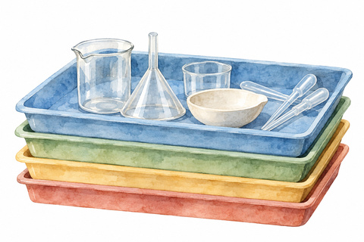
Séances un à quatre
Guide enseignant
N° | Question directrice | Déroulement des 55 minutes
S1 | Comment les Anciens racontent-ils la matière | 5 min de diagnostic ; 15 min avec Ovide ; 15 min sur les quatre racines ; 15 min de discussion des représentations ; 5 min de trace écrite.
S2 | Pourquoi donner une forme aux éléments | 10 min de repérage dans Platon ; 20 min de solides ; 15 min pour relier formes et raisonnement ; 10 min de bilan distinguant modèle et observation.
S3 | Une seringue vide est-elle vide | 5 min de prévisions ; 15 min de seringue ; 15 min de composition documentaire de l'air ; 15 min sur eau, air et états ; 5 min de bilan.
S4 | Devenir invisible signifie-t-il disparaître | 10 min avec Lucrèce ; 25 min de dissolution avec pesées ; 15 min de modèle C + O₂ ; 5 min pour distinguer les conclusions des deux activités.

Séances cinq à huit
N° | Question directrice | Déroulement des 55 minutes
S5 | Un élément peut-il former plusieurs matériaux | 10 min d'observation documentaire ; 15 min de structures du carbone ; 15 min de racines ; 10 min de cartel comparatif ; 5 min de trace.
S6 | Porter la lumière signifie-t-il brûler | 15 min avec Cicéron ; 5 min avec la gravure ; 15 min avec LED et autocollant ; 15 min d’interprétation ; 5 min de synthèse.
S7 | Comment publier une notice fiable | 20 min de classement argumenté d'affirmations ; 20 min de rédaction bilingue ; 15 min de relecture scientifique, linguistique et documentaire entre groupes.
S8 | Comment convaincre un visiteur | 30 min d'exposition orale ; 20 min d'évaluation individuelle ; 5 min de retour sur les apprentissages et sur une idée initiale révisée.


Séances cinq à huit
Guide enseignant
L'exposition reste assise : huit présentations de deux minutes, puis quatorze minutes de questions, de transitions et de validation collective. Le classement se joue calmement ; chaque décision doit être accompagnée d'un indice vérifiable.
Photographies des pages deux à onze
Les images montrent les pages imprimées 2 à 20 du chapitre 1, « Le feu, l'air, l'eau, la terre… et le 5e élément ? », de l'ouvrage de Pierre Avenas. Le chapitre commence p. 1 ; la première photographie commence p. 2. Cette carte aide à préparer la séance et à citer le support ; elle ne remplace pas les consignes autonomes des livrets. [B1]
Photographie | Pages | Lien avec la séquence
IMG_7946 | 2–3 | S1 et S2 : quatre racines, Platon et Aristote. Faire préciser de quel auteur et de quel modèle il est question.
IMG_7947 | 4–5 | S5 : diamant, charbon et carbone. Séparer histoire du mot, analyse du matériau et explication actuelle.
IMG_7948 | 6–7 | S2, S5 et lycée : graphite, fullerènes, graphène. Comparer les modèles géométriques sans conclure à une prédiction antique.
IMG_7949 | 8–9 | S3 et S7 : eau, air et noms H, O, N. Le sens du nom oxygène offre une hypothèse à examiner.
IMG_7950 | 10–11 | S3 et S5 : comparaison entre langues ; azote et vivant. Distinguer le gaz diazote des composés azotés.

Photographies des pages douze à vingt
Photographie | Pages | Lien avec la séquence
IMG_7951 | 12–13 | S6 : phosphore, Vénus et noms de la lumière. Le texte de Cicéron fournit un témoin antique contrôlable.
IMG_7952 | 14–15 | S6 : tableau de Joseph Wright et luminescence. Le livre distingue déjà phosphorescence et chimiluminescence.
IMG_7953 | 16–17 | Lycée : sens d'éther et formules organiques. Construire une comparaison lexicale puis structurale.

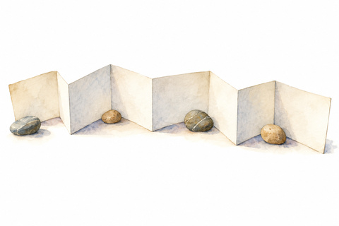
Photographies des pages douze à vingt
Guide enseignant
Photographie | Pages | Lien avec la séquence
IMG_7954 | 18–19 | S7 et lycée : nombres, alcanes, tableau de Lavoisier. Vérifier le calcul de l'anniversaire annoncé.
IMG_7955 | 20 | S7 : tableau périodique et conclusion cosmique. Discuter le statut littéraire du rapprochement avec l'éther.

Trois gestes documentaires
Faire relever auteur, titre et page ; demander ensuite ce qui relève d'une citation ancienne, d'un commentaire contemporain ou d'un schéma. La photographie d'un livre n'est pas une photographie de l'expérience qu'il raconte.
Les illustrations scientifiques créées pour les livrets portent des légendes précisant leur statut de modèles. Les reproductions de textes antiques sont référencées par livre, vers ou paragraphe.
Une frise des modèles et des découvertes
Cette frise rassemble sept repères utiles aux activités. Elle ne raconte pas une marche inévitable vers la science actuelle : plusieurs explications coexistent, des recherches se croisent et certains mots survivent aux théories qui les ont fait choisir.
Repère | Jalon | Question pour la classe
Ve siècle avant notre ère | Empédocle propose quatre racines : terre, eau, air et feu. | Que signifie un constituant premier dans cette pensée ?
IVe siècle avant notre ère | Platon donne une place aux formes ; Aristote développe une autre physique. | Pourquoi distinguer les auteurs antiques ?
1669 | Brand obtient le phosphore à Hambourg. [H4c] | Une recherche peut-elle produire un résultat inattendu ?
1787 et 1789 | Nomenclature collective, puis publication du tableau de Lavoisier. [H1a ; H2] | Pourquoi modifier les noms et les classements ?


Une frise des modèles et des découvertes
Guide enseignant
Repère | Jalon | Question pour la classe
1869 | Mendeleïev publie une classification périodique des éléments. [H1] | Comment un classement fait-il apparaître des régularités ?
1985 | Publication de l'article sur C₆₀ et sa structure proposée. [H3] | Comment une hypothèse de structure est-elle mise à l'épreuve ?
2004 | Geim, Novoselov et leurs collègues isolent et étudient le graphène. [H3a] | Que reste-t-il à découvrir sur un élément connu ?

Dates images et travail collectif
Faire apparaître le travail collectif
Le jalon de 1787 associe Guyton de Morveau, Lavoisier, Berthollet et Fourcroy. Les treize planches du Traité de 1789 sont gravées par Marie-Anne Pierrette Paulze Lavoisier : lire et produire des images participe aussi au travail scientifique. [H2 ; H2a]
L'article de 1985 porte cinq noms : Kroto, Heath, O'Brien, Curl et Smalley. Le prix Nobel de chimie de 1996 récompense ensuite Curl, Kroto et Smalley. Pour le graphène, distinguer également les expériences de 2004 du prix Nobel de physique de 2010. [H3 ; H3a ; H3b ; S11]
Deux usages
En début de parcours, faire placer les documents rencontrés sans exiger toutes les dates. En fin de parcours, demander à chaque groupe de relier son cartel à un jalon et de nommer une connaissance, une méthode ou un sens du mot qui a changé.
Distinguer la peinture et la gravure
Le livre photographié montre une peinture de Joseph Wright, exposée en 1771 et retravaillée en 1795. Le carnet reproduit The Discovery of Phosphorus de William Pether, une gravure en manière noire datée de 1775, réalisée d'après la peinture de Wright. Le calcul demandé porte sur la gravure : 1775 − 1669 = 106 ans. [H5 ; H5a]


Dates images et travail collectif
Guide enseignant
L'image met en scène une découverte ; elle ne constitue pas un compte rendu visuel pris sur le vif. Faire distinguer la date de l'épisode raconté, la date de l'œuvre, celle de la reproduction et celle du livre. Le musée présente le rapprochement avec Brand comme une interprétation possible de la scène. [H5]
Histoire et esprit critique
Une lecture précise et respectueuse
Le livre constitue un support riche pour relier langues et sciences. Certaines formulations demandent cependant une contextualisation pédagogique. L'objectif est d'apprendre à vérifier une information et à préciser une analogie, sans transformer la séance en recherche systématique de fautes. [B1]
Point à examiner | Formulation fiable
L'anniversaire de la page 19 | 2019 − 1789 = 230 : lire 230e anniversaire. Le Traité est daté de 1789 ; le tableau se trouve au tome I, p. 192. [H1–H1a]
Les substances de Lavoisier | Le tableau comporte 33 entrées alors considérées comme des substances simples : il comprend la lumière, le calorique et des substances que l'on sait aujourd'hui composées. Ce n'est pas le tableau périodique actuel. [H1–H1a]
Les découvreurs du dioxygène | Associer Scheele, Priestley et Lavoisier ; distinguer obtention, publication et interprétation. Daniel Rutherford, cité à côté, est écossais. [H4a–H4b]
Le cinquième solide de Platon | Le dodécaèdre est associé au Tout en Timée 55c. Le passage ne dit pas explicitement dodécaèdre égal éther. [A4]

Éviter les anticipations imaginaires
La forme cubique attribuée à la terre chez Platon ne prédit pas la structure du diamant. Le rapprochement entre l'éther antique et les poussières d'étoiles, à la dernière page photographiée, relève d'une image littéraire. Une ressemblance ou un mot commun ne démontre pas que deux théories décrivent le même objet avec les mêmes preuves.


Histoire et esprit critique
Guide enseignant
Les « racines » d'Empédocle, les corps géométriques du Timée, la physique d'Aristote et l'atomisme de Lucrèce doivent rester identifiables. Présenter plusieurs pensées antiques donne du sens à leur confrontation avec les sciences actuelles.
Ce que les activités permettent de conclure
Chaque séance associe une question, une observation ou un document, puis une interprétation. La conclusion doit rester proportionnée à ce qui a effectivement été établi. Les valeurs des pesées sont à relever par les élèves ; les corrigés donnent des résultats attendus, jamais des mesures fictivement réalisées.
Activité | Portée et limite
Seringue sans aiguille | Elle montre qualitativement la compressibilité de l'air. Elle ne détermine pas sa composition et ne mesure pas sa masse.
Dissolution et pesées | Le flacon, son couvercle et tout son contenu restent dans le même système fermé. La compatibilité des masses illustre la conservation lors de cette dissolution.
Modèle C + O₂ → CO₂ | Le comptage montre la conservation des atomes dans ce bilan. Il ne constitue pas à lui seul une expérience de combustion.
LED et autocollant | Une émission persiste après excitation lumineuse. Le nom phosphorescent ne démontre pas la présence de l'élément phosphore dans l'objet.

Stabiliser le vocabulaire scientifique
Distinguer état et composition
La glace, l'eau liquide et la vapeur d'eau ne sont pas trois éléments. L'air est un mélange de gaz ; le sol est un mélange complexe ; une flamme est un phénomène associé à une combustion. Les quatre éléments antiques ne se convertissent donc pas directement en états physiques. Dans le schéma de l'air sec, 78 %, 21 % et 1 % sont des proportions arrondies en volume. [S4]

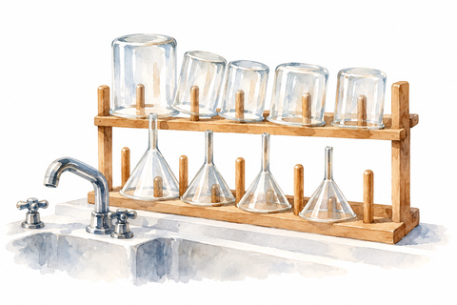
Stabiliser le vocabulaire scientifique
Guide enseignant
Distinguer un mot et une propriété
Hydrogène, oxygène et azote conservent des choix historiques. Leur étymologie aide à mémoriser et à interroger ; elle ne dispense pas d'examiner une formule ou une expérience. Phosphore et photoluminescence persistante ne désignent pas un mécanisme unique. [S1 ; S8–S10]
Au lycée, annoncer les outils supplémentaires : masse molaire selon le niveau, formule d'Euler ou énergie du photon. Conserver les unités et les arrondis fournis. Les activités matérielles utilisent uniquement le matériel scolaire décrit ; phosphore blanc et éthers restent des objets d'étude documentaire.
Préparer le travail en classe
Organisation matérielle
Le carnet collège forme le support distribué aux élèves ; ce guide apporte les corrections et les choix de conduite. Les réponses attendues apparaissent en rouge foncé. Les valeurs des TP restent à mesurer : aucune masse ni aucun volume final ne sont préremplis.
Matériel | Quantité pour 30 élèves | Usage
Seringues plastiques sans aiguille, 30 à 60 mL | 8 à 15, avec fermeture adaptée | S3 : compressibilité
Flacons transparents étanches de 250 mL et petits godets | 8 ensembles complets | S4 : eau et sucre séparés avant basculement
Eau et sucre | 30–50 mL et 3–5 g par groupe | S4 : dissolution sans ouverture
Balances, résolution 0,1 g ou meilleure | Idéalement 8 ; sinon matériel partagé sous conduite du professeur | S4 : même ensemble pesé deux fois
Autocollants photoluminescents intacts, papier opaque, papier blanc | 2 échantillons comparables par groupe | S6 : objet testé et témoins


Préparer le travail en classe
Organisation matérielle
Matériel | Quantité pour 30 élèves | Usage
LED blanches, boîtes sombres, chronomètres | 1 dispositif par groupe ou démonstration collective | S6 : lumière visible et observation qualitative
Crayons graphite, ciseaux, ruban adhésif, cartes imprimées | Selon les groupes | S2, S5 et S7
Jetons ou pièces portant C et O | Par groupe : 3 C et 6 O, séparables et recombinables | S4 : former 3 paires O₂, puis modéliser le bilan sans combustion

Préparer les trois manipulations
Seringue. Tester une fermeture qui tient lors d’une poussée douce ; on ne cherche ni une forte pression ni un volume imposé. Dissolution. Tester le godet intérieur pour garder le sucre sec avant la première pesée, puis le mettre en contact avec l’eau sans ouvrir. Essuyer le récipient. Lumière. Tester le couple autocollant/LED avant la séance ; garder B masqué assez longtemps pour éteindre la lueur résiduelle. Le temps d’exposition retenu dans le carnet est 30 secondes, adaptable après essai en conservant un même protocole pour tous.
Les manipulations se font avec le professeur de physique-chimie. Les produits ne sont pas goûtés ; seringues, petites pièces et ciseaux servent seulement à l’usage annoncé. Les recherches historiques sur le phosphore et l’éther sont documentaires ; le TP lumière ne manipule aucun de ces produits.
Sans laboratoire équipé. Le professeur réalise les pesées devant la classe ; chaque élève relève les affichages et rédige l’interprétation. Les activités de modèles et les lectures restent accessibles.


Différencier sans perdre le problème commun
Aides et évaluation formative
Parcours | Aides proposées | Attente commune
Guidé | Traduction donnée, mots à retrouver, lexique à proximité ; figures déjà nommées ; tableau de comptage amorcé. | Formuler une observation juste et l’associer à une preuve ou à une limite.
Autonome | Traduction partielle ou lexique seul ; tableaux à compléter ; justification par deux informations du document. | Employer les termes scientifiques avec précision et référencer le texte.
Approfondi | Analyse des relatifs, génitifs ou déponents ; critique des analogies ; explication détaillée des limites de la mesure. | Construire un raisonnement relié à des données et à leur contexte.

Pour les 5e. Garder les états, le volume, les mélanges, la dissolution et les familles de mots. On peut présenter les molécules comme un modèle fourni et compter les pièces. Les termes « corps pur simple/composé » et la définition par Z sont alors des ouvertures, sans exigence d’évaluation. Remplacer, si nécessaire, la question 5 de l’évaluation par un tableau portant sur quatre échantillons : eau pure liquide, eau pure solide, air et eau sucrée. Demander pour chacun l’état physique principal et le classement corps pur ou mélange. Annoncer le barème : 0,5 point par réponse exacte, soit huit réponses et 4 points. Le tableau prêt à employer et son corrigé figurent avec le corrigé de l’évaluation.
Pour les 4e. Utiliser les formules données et les bilans simples après leur introduction dans la progression annuelle. Pour les 3e. Ajouter le lien élément/numéro atomique et distinguer atome, molécule et ion lorsqu’il a déjà été étudié. La séquence n’impose pas un chapitre de structure atomique préalable.
Faire parler les raisonnements
Trois relances suffisent souvent : « Qu’as-tu observé exactement ? » ; « Quelle phrase ou quelle donnée t’autorise à l’affirmer ? » ; « Qu’est-ce que ce document ne permet pas de décider ? ». Une réponse incomplète mais argumentée se travaille ; une bonne case cochée sans justification ne suffit pas à valider la compétence.


Différencier sans perdre le problème commun
Aides et évaluation formative
Les rôles tournent. L’élève à l’aise en latin n’est pas toujours lecteur, celui qui apprécie les expériences n’est pas toujours manipulateur. Tous écrivent une courte réponse individuelle avant la mise en commun.
Traces courtes pour réactiver
En début de séance, faire reformuler une distinction : eau/air, atome/molécule, origine du mot/preuve, modèle/observation. En fin de séance, demander un exemple et un contre-exemple. Le jeu de trios peut être repris cinq minutes lors d’un cours ultérieur.
Consigne de remplacement prête à distribuer. Pour chacun des quatre échantillons du tableau ci-dessous, indique l’état physique principal et choisis corps pur ou mélange. Barème : 0,5 point par case exacte, total 4 points.
Échantillon | État physique principal | Corps pur ou mélange
Eau pure liquide
Eau pure solide
Air
Eau sucrée

Corrigé de la séance 1
Ovide et les quatre éléments
Un monde encore indistinct
1. Les trois réalités sont mare, la mer ; terras, les terres ; caelum, le ciel. Le bref extrait ne nomme pas le feu : il n’énumère donc pas, à lui seul, les quatre éléments. 2. Unus exprime l’unicité ; il s’accorde avec vultus, « aspect ». 3. Le « visage » donne à la nature une apparence globale et sensible : cette image peut aider à imaginer son unité. 4. Ovide propose une cosmogonie poétique, sans protocole de mesure. Le poème n’est pas un compte rendu expérimental.

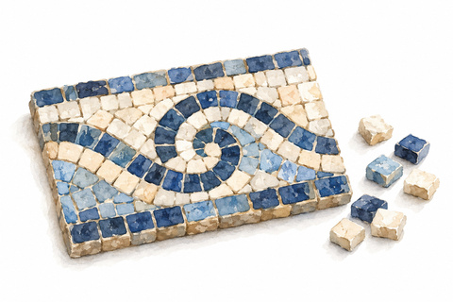
Corrigé de la séance 1
Ovide et les quatre éléments
Langue. Quem, accusatif masculin singulier, reprend vultus et est COD de dixere. Naturae est le génitif singulier, complément du nom vultus. Le mot chaos est attribut du COD. Dixere équivaut à dixerunt ; le sujet « ils » n’est pas exprimé par un nom et peut se rendre par « on ».
Les quatre éléments des Anciens
5. Feu et air ont le chaud en commun. Air et eau ont l’humide en commun. 6. L’« eau » du schéma est un principe simple défini par sa place dans une théorie ; l’échantillon actuel est un objet physique dont on mesure des propriétés. Aristote distingue d’ailleurs les corps sensibles des corps simples et admet des transformations. Il ne s’agit pas de le réfuter sommairement en montrant de l’eau chaude. 7. Exemples : géologie, étude de la Terre ; géographie, description de la Terre ; hydroélectricité, production d’électricité à partir de l’énergie de l’eau ; pyrotechnie, techniques associées au feu.
Trace possible
Les philosophes antiques proposent différentes manières d’expliquer la matière. Leurs quatre éléments ou racines ne sont pas les éléments chimiques de notre tableau actuel. Les mêmes mots peuvent changer de définition lorsque les méthodes et les connaissances évoluent.
Conduite. Faire identifier le statut du document avant de demander s’il est « vrai ». On étudie une représentation cohérente dans son contexte. La physique actuelle n’est pas le critère unique de lecture d’un poème ; elle devient pertinente lorsqu’on compare ce que chaque type de document peut établir.
Références : Ovide, Métamorphoses, livre I, v. 5–7, coupe après chaos, texte établi par H. Magnus, 1892 [A1] ; Empédocle, 31 B 6 Diels–Kranz ; Aristote, De la génération et de la corruption II, 3, 330a–330b. Les analyses complémentaires figurent dans les pages de langue du guide.
Corrigé de la séance 2
Platon et les solides
Dessin | Solide | Faces | Arêtes | Sommets | Attribution
A | Tétraèdre | 4 triangles | 6 | 4 | Feu
B | Octaèdre | 8 triangles | 12 | 6 | Air

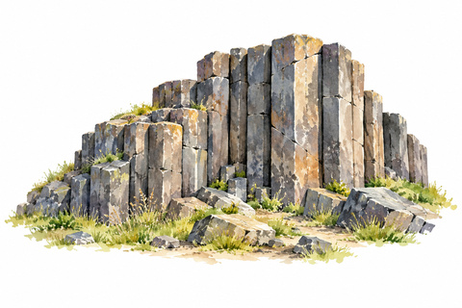
Corrigé de la séance 2
Platon et les solides
Dessin | Solide | Faces | Arêtes | Sommets | Attribution
C | Icosaèdre | 20 triangles | 30 | 12 | Eau
D | Cube | 6 carrés | 12 | 8 | Terre
Compl. | Dodécaèdre | 12 pentagones | 30 | 20 | Le Tout en 55c

1. Les faces sont celles de solides réguliers. Le tétraèdre est une pyramide à base triangulaire et quatre faces triangulaires équilatérales ; une pyramide à base carrée ne convient pas ici. Le nombre de faces ne se déduit pas seulement de ce qui est visible sur un dessin en perspective : les noms, la lecture et les maquettes apportent les informations manquantes.
2. Les quatre formes à repérer sont πῦρ, γῆν, ὕδωρ, ἀέρα. Κυβικόν rappelle « cubique ». Les élèves peuvent utiliser le lexique et reconnaître les lettres sans savoir traduire la phrase grecque en autonomie.
3. La maquette rend visibles l’organisation des faces, leurs jonctions et les sommets. Elle permet de compter et de comparer. Elle ne prouve pas que la terre est composée de cubes matériels ni que Platon a observé des atomes.
Ce que le texte permet de dire
La construction des solides se trouve en Timée 53c–55c ; les attributions explicites se lisent en 55d–56b. En 55d, Platon parle de ce que le raisonnement vient de produire. On peut donc faire relever le rôle du discours et des choix du modèle. Le dodécaèdre n’est pas nommé « éther » dans ce passage.
Montage de la maquette
Les patrons fournis comportent six carrés pour le cube et quatre triangles équilatéraux pour le tétraèdre. Les faces se rejoignent sans languettes, avec du ruban adhésif. Faire découper avant le temps de synthèse ; une seule maquette par groupe suffit. Les autres solides restent documentaires.
Trace possible. Un modèle aide à représenter et à raisonner. Il possède des conventions et des limites ; sa construction ne constitue pas, à elle seule, une preuve sur la matière réelle.
Tableau des élèves. La colonne « Nombre et forme des faces » attend les deux informations. Le tableau de vérification des maquettes reprend les nombres de faces, d’arêtes et de sommets déjà donnés dans ce corrigé.


Corrigé de la séance 3
Air comprimé et composition de la matière
Les observations et leur portée
1. L’air est compressible : son volume peut diminuer lorsqu’on pousse doucement le piston, l’ouverture étant fermée. À la détente, le piston tend à revenir. On ne fixe pas un volume final commun aux groupes. 2. Dans le modèle, les distances moyennes entre particules diminuent. Les particules ne rétrécissent pas et leur quantité reste la même si le montage est étanche. 3. Cette expérience ne donne pas la composition de l’air. Elle ne mesure pas non plus sa masse puisqu’aucune pesée d’air n’a été réalisée.
Échantillon | Classement | Justification
Eau pure H₂O | Corps pur composé | Une espèce chimique ; éléments H et O combinés.
Dioxygène pur O₂ | Corps pur simple | Une espèce chimique ; seul élément O.
Air | Mélange | N₂, O₂, Ar et autres espèces.
Eau sucrée | Mélange | Eau et saccharose, malgré l’aspect homogène.

4. Une molécule H₂O comprend trois atomes et deux éléments chimiques. L’indice 2 ne porte que sur H ; l’absence d’indice après O correspond à un atome O. 5. Un échantillon peut être transparent et homogène tout en contenant plusieurs espèces : l’eau sucrée en est un exemple. 6. Lors de la vaporisation, la composition H₂O de la molécule est conservée. Le changement d’état ne transforme pas H₂O en N₂ ou en O₂.
Points de vocabulaire
Les fractions 78 %, 21 %, 1 % décrivent approximativement le volume de chaque gaz dans l’air sec. Ce ne sont pas des proportions massiques. La vapeur d’eau est variable. Dans le carré de cent cases, une case représente un point de pourcentage : il s’agit d’un diagramme de composition, pas d’une photographie de molécules rangées.
L’eau liquide n’est pas un mélange de dihydrogène et de dioxygène. Par ailleurs, tous les solides ne sont pas constitués de molécules individualisées : le réseau du diamant en donnera un exemple.
Trace possible. Un corps pur peut contenir plusieurs éléments chimiques combinés dans une même espèce. Un mélange comporte plusieurs espèces ; son aspect visible ne suffit pas toujours à les distinguer.

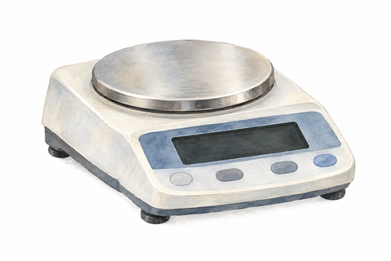
Corrigé des pesées de la séance 4
Dissolution en système fermé
Organisation. Préparer le flacon avec deux compartiments provisoires : eau au fond, sucre sec dans le petit godet intérieur. Fermer avant la pesée initiale. Le basculement met les substances en contact sans échange de matière avec l’extérieur. Le flacon doit être étanche, pas mis sous pression.
Réponses aux questions 1 à 4
1. Le système pesé comprend le flacon, le couvercle, le godet, l’air enfermé, l’eau et le sucre. Il faut retrouver les mêmes objets à la seconde pesée. 2. On attend deux masses compatibles dans les conditions de mesure. La réponse de l’élève doit citer ses affichages et la résolution ; on ne remplace pas un résultat réel par une valeur « idéale ». 3. Ouvrir, perdre une goutte ou retirer le godet ferait changer le système ; une différence pourrait alors venir d’un transfert de matière. 4. Les molécules de sucre se dispersent parmi celles d’eau : les cristaux ne sont plus visibles, mais la matière reste présente. Le mélange final est une solution d’eau sucrée.
Interpréter les écarts sans les effacer
Si les affichages diffèrent, vérifier l’étanchéité, l’eau restée à l’extérieur, les accessoires, le zéro et la stabilité de la balance. Une seule lecture de la résolution ne constitue pas une étude complète de l’incertitude. Au collège, on peut refaire une lecture ou une mesure dans les mêmes conditions puis discuter si la variation observée est significative.
Exemple d’entraînement indépendant du TP. Un énoncé fournit 50,0 g d’eau et 4,0 g de sucre, sans perte. La masse de la solution est alors 54,0 g. Ce nombre ne serait pas la masse du flacon entier : celle-ci comprend aussi le récipient, ses accessoires et l’air. Il s’agit de données fictives pour raisonner, pas de mesures réalisées dans la classe.
Une conclusion limitée mais solide
La dissolution du sucre dans l’eau est étudiée ici comme une transformation physique. Ce TP illustre la conservation de la masse pour cette transformation ; il ne démontre pas expérimentalement, à lui seul, la conservation au cours de toutes les réactions chimiques. La partie suivante change d’objet et propose un modèle de réaction.
Trace possible. Le sucre peut devenir invisible sans disparaître. Pour comparer deux masses, on doit définir le système, conserver les mêmes constituants et tenir compte des conditions de mesure.

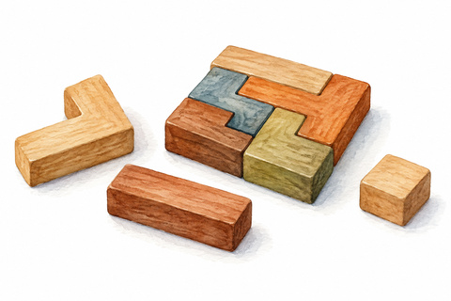
Corrigé du modèle de la séance 4
Lucrèce et le bilan chimique
5. Langue. La négation est haud ; le connecteur est igitur. Redit a pour sujet res ulla, au singulier ; redeunt a pour sujet omnes, « toutes [les choses] », au pluriel. Le génitif ancien materiai complète corpora. L’idée du passage est la séparation des constituants, non un retour au néant.
Bilan avec les pièces | Avant | Après
Carbone | 3 atomes C du solide | 3 atomes C dans 3 CO₂
Oxygène | 6 atomes O dans 3 O₂ | 6 atomes O dans 3 CO₂
Molécules concernées | 3 molécules O₂ | 3 molécules CO₂

6. On construit trois molécules de dioxyde de carbone. Chaque atome est conservé dans le modèle ; les atomes se regroupent autrement. Les espèces réactives sont consommées, le produit se forme. Le solide carboné n’est pas représenté comme un gaz de molécules « C ». Une pièce C sert seulement à compter un atome prélevé dans le solide.
7. Lucrèce ne donne ici ni instrument de pesée ni masse mesurée. Le rapprochement avec la conservation actuelle est fécond, mais il ne faut pas lui attribuer une loi quantitative établie au laboratoire. Sa démarche atomiste s’appuie aussi sur des raisonnements à partir d’effets perceptibles ; la réduire à une simple fantaisie serait injuste.
La trace à compléter
Une transformation chimique ordinaire modifie les espèces présentes. Les atomes sont redistribués ; chaque élément chimique est conservé.
Anticiper deux confusions
Dans 3 CO₂, le coefficient 3 donne le nombre de molécules. L’indice 2 précise le nombre d’atomes O dans une molécule. Changer l’indice change l’espèce ; multiplier le coefficient change la quantité représentée. Le nombre total de molécules n’est pas une grandeur généralement conservée dans une réaction, même si le nombre de molécules gazeuses O₂ puis CO₂ est identique dans cet exemple.
L’équation décrit la combustion complète du carbone avec assez de dioxygène. Le feu, les flammes et toutes les combustions ne se résument pas à cette seule équation. Les transformations nucléaires, qui peuvent changer les éléments, sortent du domaine de cette conclusion de chimie ordinaire.

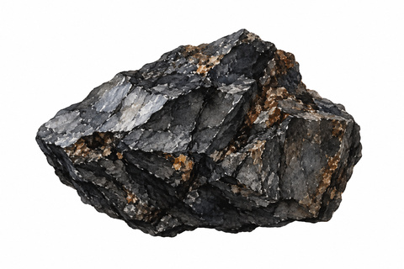
Corrigé de la séance 5
Carbone et noms scientifiques
Structure et propriétés
1. Les trois structures contiennent l’élément carbone C ; l’organisation des atomes diffère. 2. Le diamant est un réseau étendu dans trois dimensions ; C₆₀ est une molécule en cage de 60 atomes. 3. Le radical carbon- apparaît dans le génitif carbonis. Carbo reste la forme de dictionnaire au nominatif. 4. Une ressemblance géométrique n’établit pas une identité de démarche ni d’objet. Platon n’a pas observé les atomes de carbone ; une analogie rétrospective ne le prouve pas.
Les racines et leurs limites
5. Hydrogène associe la famille grecque de l’eau et un élément de formation évoquant ce qui engendre : le nom signifie historiquement « qui engendre l’eau ». 6. Phosphore signifie « porteur de lumière » ; photographie, photosynthèse ou photophore font apparaître la famille phōs/phōtos. 7. Graphein signifie « écrire », en lien avec la trace laissée par le graphite. 8. Pour l’oxygène, le nom conserve une hypothèse trop générale sur les acides : HCl n’a pas d’O dans sa formule. Pour l’azote, le nom renvoie à l’impossibilité de respirer du diazote seul, mais des composés azotés sont indispensables aux organismes.
Comment expliquer les propriétés sans surcharger
Au collège, relier qualitativement la structure au comportement : réseau fortement lié du diamant, couches du graphite qui peuvent glisser. Ne pas demander de modèle d’orbitales. La mine de crayon contient notamment graphite et argile ; elle ne fournit pas un échantillon idéal de graphite pur. La dureté du diamant n’implique pas qu’il soit indestructible ou qu’il ne puisse subir aucune transformation.
Le cas du C₆₀ prépare le lycée : les atomes occupent les sommets de la cage et les traits représentent des liaisons. Le dessin n’est pas un agrandissement photographique ; les atomes n’ont pas réellement les couleurs du schéma.
Trace possible. La composition en éléments ne suffit pas à prévoir toutes les propriétés d’un matériau : son organisation compte aussi. Les racines des mots racontent une histoire ; elles ne remplacent pas l’étude de cette organisation.


Corrigé du corpus de la séance 6
Cicéron et la gravure
1. Veneris permet de retrouver Venus, Vénus. 2. Veneris, génitif, complète stella : « l’astre de Vénus ». 3. Phōs et lux renvoient à la lumière ; les familles de pherō et de fero à l’idée de porter. Les deux noms signifient « porteur de lumière » dans leurs langues respectives. 4. Cicéron décrit un astre et sa position apparente par rapport au Soleil. Il ne parle pas de l’élément chimique phosphore, obtenu bien après son époque.
Complément de langue. Le relatif quae reprend stella. Les deux groupes en cum sont temporels : « lorsqu’il précède le Soleil » et « lorsqu’il le suit ». Antegredior et subsequor sont déponents : leur morphologie passive n’impose pas une traduction passive. Dicitur est en revanche un passif véritable, « est appelé ».
Lire la gravure comme une image construite
5. La lumière paraît provenir du récipient tenu près du foyer ; elle éclaire notamment l’alchimiste agenouillé et attire son regard. Accepter une description précise d’un autre effet de clair-obscur si l’élève désigne un indice visuel. 6. 1775 − 1669 = 106 ans. La gravure de Pether est postérieure à l’épisode ; elle reprend un tableau de Wright exposé en 1771. C’est une mise en scène artistique d’un récit de découverte, pas une observation visuelle directe de l’événement de 1669.
La photographie du livre montre une peinture de Wright ; le carnet reproduit une gravure de Pether d’après cette œuvre. La légende identifie la différence : on ne présente pas la gravure de 1775 comme une peinture de 1771. Le tableau a été retravaillé en 1795 ; ce fait n’est pas nécessaire au calcul demandé aux élèves.
Passer de la langue à la physique
Faire formuler l’hypothèse spontanée « lumineux = phosphore », puis demander comment la vérifier. La ressemblance des noms ne détermine pas la composition. La séance d’observation concerne une photoluminescence persistante ; le phénomène historique du phosphore blanc est une chimiluminescence liée à une réaction. Les deux ne sont pas confondus.
Source de l’image : William Pether, The Discovery of Phosphorus, 1775, d’après Joseph Wright, Science History Institute. Le crédit et le statut domaine public figurent dans le carnet.


Corrigé de la manipulation de lumière
Séance 6 · Un témoin pour raisonner
Les observations attendues ne sont pas des cases à imposer. Si le matériel convient, A reste visible après l’arrêt de la LED, puis sa lueur peut diminuer ; B n’est pas ou peu perçu et le papier blanc cesse de réfléchir la lumière de la LED éteinte. La durée de persistance varie selon le produit et les conditions. Une obscurité insuffisante gêne la comparaison.
Réponses aux questions 7 à 9
7. A et B sont constitués du même matériau ; leur exposition récente à la lumière diffère. La comparaison met en évidence le rôle de cette exposition. Si B avait été éclairé auparavant et brillait encore, ce témoin ne serait pas convenablement préparé. 8. Le papier blanc montre qu’un objet bien visible quand on l’éclaire ne continue pas forcément à émettre de la lumière une fois l’éclairage arrêté. Il permet de distinguer la réflexion de la lumière incidente de la restitution lumineuse persistante. 9. Briller ne prouve pas la présence de phosphore. Il faudrait une information sur la composition ou une analyse chimique ; l’observation porte ici sur le comportement lumineux.
Trace possible
Un matériau peut recevoir de l’énergie lumineuse et en restituer une partie sous forme de lumière après l’éclairage. L’observation est compatible avec une photoluminescence persistante. Le nom du phénomène n’est pas une analyse de la composition de l’objet.
Pour le professeur de physique chimie
L’expression scolaire « phosphorescence » est acceptable pour la persistance observée ; elle ne permet pas de déduire le mécanisme microscopique précis d’un pigment commercial. Certains solides possèdent des pièges de charge. Il n’est pas justifié de conclure que tout autocollant obéit au même diagramme moléculaire singulet/triplet. L’approfondissement sur les photons porte sur une longueur d’onde donnée par l’énoncé, pas sur une mesure du sticker.
Les trois durées d’observation après l’instant initial sont 30, 60 et 120 secondes. Le protocole maintient même distance, même durée d’exposition et même obscurité pour les comparaisons utiles. Il reste qualitatif, sans capteur d’intensité. Le vocabulaire « visible / faible / non perçu » rend cette limite explicite.
Si A ne luit pas, ne pas transformer l’échec en résultat attendu : vérifier la préparation, l’éclairage et le produit. Une démonstration testée par le professeur peut remplacer les manipulations de groupe.

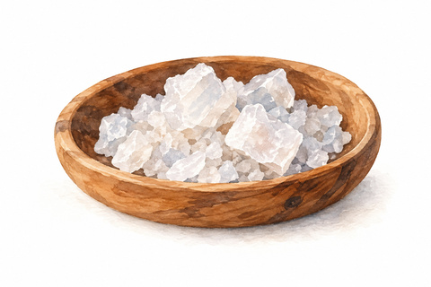
Corrigé des jeux de la séance 7
Classer et justifier
N° | Verdict | Justification attendue
1 | Exacte | H₂O est une espèce associant H et O. Corps pur ne signifie pas élément unique.
2 | Inexacte | Le TP seringue porte sur le volume et la compressibilité, pas sur l’analyse des gaz.
3 | Inexacte | La mine graphite ne contient pas du plomb ; elle contient notamment graphite et argile.
4 | Inexacte | Le nom conserve une hypothèse historique ; HCl fournit un contre-exemple à la généralisation.
5 | Inexacte | 2019 − 1789 = 230 ans. La coquille du livre se corrige par un calcul.
6 | Exacte | Diamant et graphite sont deux structures de l’élément carbone.
7 | Inexacte | La théorie atomiste de Lucrèce n’a pas été établie par une balance moderne.
8 | Exacte | Ciel lumineux antique, hypothèses de physique et familles organiques sont des emplois distincts.

La catégorie « à nuancer » reste possible si un élève précise exactement le domaine de validité d’une formulation. Par exemple, l’eau d’un récipient réel peut contenir des impuretés, mais la carte 1 dit expressément « eau pure » : dans le modèle scolaire annoncé, elle est exacte. Le document complémentaire sur l’éther permet de justifier la carte 8 : corps céleste dans une cosmologie, milieu supposé d’une ancienne théorie de la lumière, composé organique dans l’exemple C₄H₁₀O.
Utiliser les trios
Un trio regroupe un mot, une origine et une information scientifique. Les huit familles sont hydrogène, oxygène, azote, phosphore, carbone, graphite, éther et atome. La famille « carbone » porte sur l’élément C ; la famille « graphite » porte sur l’une de ses formes et son usage. La différence doit être verbalisée.

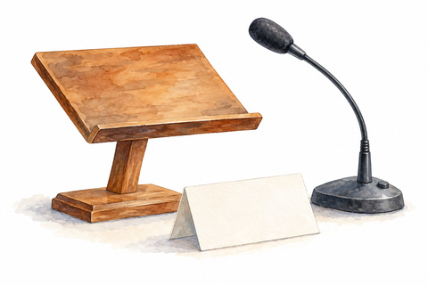
Corrigé des jeux de la séance 7
Classer et justifier
Organisation. Les cartes sont mélangées et visibles pour commencer. Les élèves n’ont pas besoin de se déplacer. On attribue un point à une famille exacte et expliquée. Une erreur corrigée après consultation du lexique peut rapporter le point : l’objectif est la révision, pas la vitesse.
Les cartes peuvent être utilisées avant la rédaction de la notice. Si la classe a besoin de davantage de temps, garder le jeu de trios pour une réactivation ultérieure et conserver les huit affirmations comme cœur de la séance.
Trace écrite. La discussion des huit propositions se fait en groupe à l’oral. Chaque élève choisit ensuite une proposition inexacte, en indique le numéro et rédige sa correction argumentée. La recopie intégrale des huit propositions n’est pas demandée.
Clé des cartes et production finale
Séances 7 et 8
Famille | Mot | Origine | Science
hydrogène | 6 | 19 | 22
oxygène | 16 | 12 | 5
azote | 11 | 14 | 1
phosphore | 13 | 15 | 18
carbone | 7 | 9 | 17
graphite | 4 | 20 | 3
éther | 2 | 23 | 10
atome | 24 | 21 | 8

Évaluer la notice et sa présentation
Critère | Points | Indicateur de réussite
Exactitude scientifique | 6 | Définition, formule ou propriété correcte ; confusions évitées.
Langues anciennes | 6 | Mot ancien exact et expliqué ; passage ou idée antique identifié et correctement compris.


Clé des cartes et production finale
Séances 7 et 8
Critère | Points | Indicateur de réussite
Raisonnement | 3 | Une preuve ou un modèle présenté avec une limite explicite.
Communication | 3 | Notice lisible, schéma légendé, parole répartie et durée respectée.
Sources | 2 | Une source antique et une source scientifique identifiables.

Total 20 points, barème proposé pour la production collective. Il est distinct de l’évaluation individuelle du carnet. Un schéma personnel et exact peut suffire ; la qualité du dessin ne doit pas primer sur la compréhension.
Déroulement de S8. Huit groupes disposent chacun de deux minutes de présentation, soit seize minutes. Quatorze minutes servent aux questions, aux transitions et à la validation collective. Puis viennent vingt minutes d’évaluation individuelle et cinq minutes de retour sur les idées initiales.
Pour vérifier la participation, adresser une question courte à un autre membre que le porte-parole. En revanche, ne pas pénaliser la qualité de la notice parce qu’un élève répond moins vite à l’oral : dissocier la compréhension de l’aisance.
Évaluation du collège corrigée
Séance 8 · Barème sur 20
Question | Réponse et attribution des points
1 · 2 points | Hydrogène : hydro- renvoie à l’eau (1 point) ; -gène évoque ce qui engendre, donc « qui engendre l’eau » (1 point).
2 · 2 points | Le graphite laisse une trace sur le papier (1 point). Cette propriété permet de l’utiliser dans un instrument d’écriture, par exemple une mine de crayon, ce qui explique le lien avec graphein, « écrire » (1 point).
3 · 2 points | Naturae vultus : « l’aspect de la nature » (1 point). Naturae complète le nom vultus (1 point).

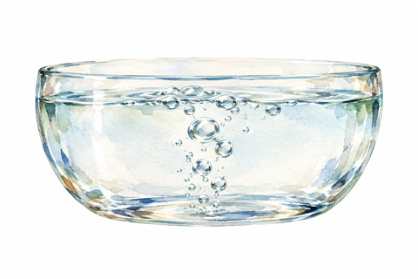
Évaluation du collège corrigée
Séance 8 · Barème sur 20
Question | Réponse et attribution des points
4 · 4 points | Eau pure : corps pur, car une seule espèce H₂O (2 points). Air : mélange, car plusieurs espèces telles N₂ et O₂ (2 points).
5 · 4 points | Avant : 1 C et 2 O (1 point). Après : 1 C et 2 O (1 point). Chaque type d’atome est conservé (1 point) ; les espèces changent et les atomes sont regroupés autrement (1 point).
6 · 3 points | La proposition est réfutée (1 point). Exemple précis : certains acides comme HCl ne contiennent pas O, ou N est présent dans des composés indispensables au vivant (1 point). Explication du lien entre nom historique et limite de l’inférence (1 point).
7 · 3 points | Non (1 point). L’expérience fait varier le volume d’air enfermé et montre sa compressibilité (1 point) ; elle ne sépare ni n’identifie ni ne dose les gaz, donc les proportions nécessitent une autre source (1 point).

Interpréter le résultat
La notation récompense les justifications prévues, pas seulement les mots attendus. Une phrase qui dit « O₂ est conservé dans CO₂ » doit être reprise : l’élément O est conservé, mais la molécule O₂ est consommée. Pour la question 5, accepter un dessin bien légendé accompagné d’une courte explication.
Retour formatif. Reprendre une réponse initiale du diagnostic et demander : « Quelle activité m’a permis de la corriger ? » Les besoins de révision apparaissent dans quatre domaines : lire une formule, distinguer corps pur et mélange, utiliser une racine, séparer observation et interprétation.
Adaptation 5e. Si la question 5 a été remplacée par le tableau annoncé, attribuer 0,5 point à chaque case exacte : huit cases donnent 4 points. Le corrigé figure ci-dessous. On ne sanctionne pas des notions que le parcours adapté a seulement présentées comme un enrichissement.
Échantillon | État physique principal | Classement
Eau pure liquide | Liquide | Corps pur
Eau pure solide | Solide | Corps pur


Évaluation du collège corrigée
Séance 8 · Barème sur 20
Échantillon | État physique principal | Classement
Air | Gazeux | Mélange
Eau sucrée | Liquide | Mélange

Deux notices modèles
Exemples de production finale
Oxygène
Le nom français oxygène associe une racine grecque évoquant l’acide et une formation signifiant « qui engendre ». Le choix du nom, à la fin du XVIIIe siècle, conserve une hypothèse sur les acides. Un mot peut donc nous renseigner sur une étape du savoir.
Chez Platon, l’air est associé à l’octaèdre dans le Timée, 55d–56b : il s’agit d’un modèle antique de la matière. Aujourd’hui, l’air est décrit comme un mélange de gaz, dont environ 21 % de dioxygène en volume dans l’air sec. Une molécule de dioxygène a pour formule O₂.
L’expérience de la seringue montre que l’air est compressible ; elle ne donne pas sa composition. Le document scientifique fournit cette autre information. La formule HCl rappelle enfin que la présence d’oxygène n’est pas une condition universelle de l’acidité.
Sources de la notice. Platon, Timée, 55d–56b, texte grec établi par J. Burnet, 1905 [A4] ; NOAA, The Atmosphere ; RSC, Oxygen. Schéma à joindre. Répartition 78 % N₂, 21 % O₂, 1 % autres gaz, avec la mention « air sec, volumes arrondis ».

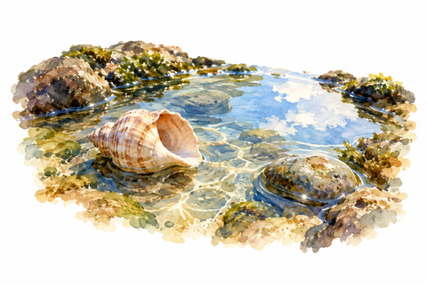
Deux notices modèles
Exemples de production finale
Phosphore
Le grec phōs, « lumière », et -phoros, « qui porte », expliquent le nom phosphore. Dans De natura deorum II, 20, § 53, Cicéron rapproche Phosphoros et Lucifer pour désigner Vénus lorsqu’elle précède le Soleil. Ce passage concerne une planète et le vocabulaire de la lumière, pas un échantillon de l’élément P.
Un matériau photoluminescent peut rester lumineux après une exposition. Notre protocole compare un autocollant éclairé à un témoin du même matériau gardé dans l’obscurité, ainsi qu’à un papier blanc. Il montre l’effet de l’éclairage préalable ; il ne prouve pas la présence de phosphore.
Sources de la notice. Cicéron, De natura deorum, livre II, chap. 20, § 53, texte latin établi par O. Plasberg, 1917 [A3] ; Science History Institute, The Discovery of Phosphorus ; fiche du matériau utilisé en classe si sa composition est connue. Schéma à joindre. A exposé, B masqué et papier blanc, puis observations après extinction.
Ces modèles donnent une organisation possible. Ne pas exiger leur copie ; une notice réussie doit conserver le vocabulaire et les preuves tout en portant les choix de formulation des élèves.
Lire Ovide et reconnaître les formes
Langues anciennes
Ante mare et terras et quod tegit omnia caelum
unus erat toto naturae vultus in orbe,
quem dixere chaos […]
Ovide, Métamorphoses, livre I, v. 5–7, jusqu’à chaos. Texte latin : H. Magnus (éd.), Gotha, F. A. Perthes, 1892 ; Alpheios. [A1]
Traduction française originale du dossier. Avant la mer, les terres et le ciel qui couvre tout, la nature n’avait, dans tout l’univers, qu’un seul aspect, que l’on appela Chaos.
Mini glossaire. ante + accusatif : avant ; mare : mer ; terra : terre ; caelum : ciel ; tego : couvrir ; unus : un seul ; vultus : aspect ; orbis : monde ; dixere = dixerunt : ils appelèrent.
Entrer dans le texte. Lire la traduction puis faire associer trois mots latins à leur sens. Aucun apprentissage préalable du latin n’est nécessaire à ce repérage. Les analyses suivantes sont des aides au professeur et un approfondissement pour les latinistes.


Lire Ovide et reconnaître les formes
Langues anciennes
Corrigé de langue. Mare, terras et caelum dépendent de ante et sont à l’accusatif. Quod, sujet de tegit, reprend caelum, placé après lui ; omnia est le COD de tegit. Quem, COD de dixere, reprend vultus. Chaos est attribut de ce COD.
Unus vultus est le sujet de erat ; naturae, génitif singulier, complète vultus. Toto… in orbe forme un groupe à l’ablatif. Erat est un imparfait ; dixere, un parfait à la 3e personne du pluriel. Le sujet indéfini « ils » peut se traduire par « on ».
Interprétation. Unus exprime l’unité initiale. L’extrait ne nomme pas le feu et n’énumère donc pas les quatre éléments. C’est une cosmogonie poétique. La coupe intervient au milieu du vers 7, après chaos.
Crédit des traductions. Toutes les traductions françaises de ces pages ont été rédigées pour ce dossier. Les noms d’éditeurs cités sous les textes concernent l’établissement du latin ou du grec ; ce ne sont pas les auteurs de nos traductions.
Lire Lucrèce et expliquer le raisonnement
Langues anciennes
Haud igitur redit ad nilum res ulla, sed omnes
Discidio redeunt in corpora materiai.
Lucrèce, De rerum natura (De la nature), livre I, v. 248–249. Texte latin : M. Deufert (éd.), Berlin/Boston, De Gruyter, 2019 ; MQDQ, édition numérique 2022. [A2]
Traduction française originale du dossier. Aucune chose ne retourne donc au néant ; toutes, en se séparant, retournent aux corps constitutifs de la matière.
Mini glossaire. Haud : ne… pas ; igitur : donc ; res : chose ; nilum : néant ; discidium : séparation ; corpus : corps ; materiai = materiae : de la matière.
Corrigé. Opposer haud… ad nilum à sed… in corpora. Res ulla est sujet de redit ; omnes sous-entend res, sujet de redeunt. Materiai est un génitif archaïque. La séparation des corps remplace ici leur anéantissement.
[…] Quod nequeunt oculis rerum primordia cerni […]
Lucrèce, De rerum natura (De la nature), livre I, v. 268 (fragment). Texte latin : M. Deufert (éd.), Berlin/Boston, De Gruyter, 2019 ; MQDQ, édition numérique 2022. [A2]
Traduction française originale du dossier. […] parce que les constituants premiers des choses ne peuvent être distingués par les yeux […]
Mini glossaire. Quod : parce que ; nequeunt : ne peuvent pas ; primordium : constituant premier ; oculus : œil ; cerni : être distingués.

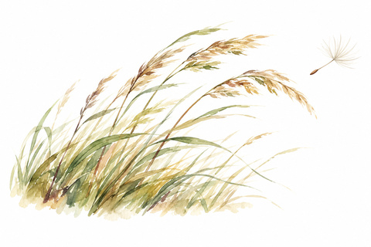
Lire Lucrèce et expliquer le raisonnement
Langues anciennes
Corrigé. Primordia est le sujet au nominatif pluriel de nequeunt ; rerum est un génitif pluriel. Oculis est un ablatif pluriel exprimant le moyen. Cerni est un infinitif présent passif : les constituants sont ce que les yeux pourraient distinguer. Quod introduit une cause ; le vers est extrait d’une phrase plus longue.
Portée. L’invisibilité motive un raisonnement. Ces vers ne décrivent ni une pesée ni l’atome actuel. L’édition retenue donne nilum au vers 248, forme contractée de nihilum ; la différence de graphie ne change pas le sens.
Lire Cicéron et nommer Vénus
Langues anciennes
[…] stella Veneris, quae Φωσφόρος Graece Lucifer Latine dicitur cum antegreditur solem, cum subsequitur autem Ἕσπερος […]
Cicéron, De natura deorum (De la nature des dieux), livre II, chap. 20, § 53 (extrait). Texte latin : O. Plasberg (éd.), Leipzig, Teubner, 1917 ; Perseus/Alpheios. [A3]
Traduction française originale du dossier. […] l’astre de Vénus, qui se dit Phosphoros en grec et Lucifer en latin lorsqu’il précède le Soleil, mais Hesperos lorsqu’il le suit […]
Mini glossaire. Stella : astre ; Veneris : de Vénus ; Graece : en grec ; Latine : en latin ; dicitur : est appelé ; cum : lorsque ; solem : le Soleil ; antegredior : précéder ; subsequor : suivre.
Lecture guidée. Faire relier chaque nom à la langue et au moment indiqués. Phosphoros et Lucifer désignent Vénus lorsqu’elle précède le Soleil. Hesperos la désigne lorsqu’elle le suit. Dans ce dialogue, Cicéron fait parler Balbus, qui défend une explication stoïcienne du monde.
Corrigé de langue. Quae, nominatif féminin singulier et sujet de dicitur, reprend stella. Veneris est un génitif. Graece et Latine sont des adverbes. Les deux cum introduisent des circonstances temporelles.
Solem est COD de antegreditur, puis sous-entendu avec subsequitur. Ces deux verbes sont déponents, au présent, à la 3e personne du singulier : leur forme ressemble au passif, mais leur sens est actif. Dicitur est un présent passif. Avec Hesperos, dicitur reste sous-entendu.
Sens et coupes. Phosphoros et Lucifer signifient « porteur de lumière » : phōs et -phoros ; lux et ferre. Stella signifie ici « astre » ; Vénus est une planète. Ce passage ne parle pas de l’élément phosphore. La citation commence au milieu d’une phrase et s’arrête avant sa suite : les deux coupes sont visibles.

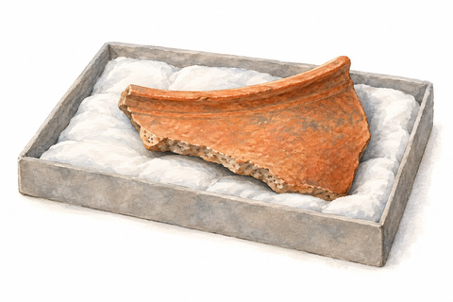
Lire Platon et répartir les formes
Langues anciennes
[…] τὰ δὲ γεγονότα νῦν τῷ λόγῳ γένη διανείμωμεν εἰς πῦρ καὶ γῆν καὶ ὕδωρ καὶ ἀέρα.
γῇ μὲν δὴ τὸ κυβικὸν εἶδος δῶμεν […]
Platon, Timée, 55d (repérage de Stephanus ; extrait). Texte grec : J. Burnet (éd.), Platonis Opera, t. IV, Oxford, Clarendon Press, 1905 ; Perseus. [A4]
Traduction française originale du dossier. Quant aux types de corps que notre raisonnement vient de produire, répartissons-les entre le feu, la terre, l’eau et l’air. À la terre, donnons donc la forme cubique […]
Mini glossaire. πῦρ (pyr) : feu ; γῆ (gē) : terre ; ὕδωρ (hydōr) : eau ; ἀήρ (aēr) : air ; λόγος (logos) : raisonnement ; κυβικός (kybikos) : cubique ; εἶδος (eidos) : forme ; δῶμεν : donnons ; διανείμωμεν : répartissons.
Lecture sans prérequis de grec. Faire associer les quatre noms des éléments à leur traduction, dans le même ordre, puis retrouver κυβικόν grâce au glossaire. Les formes du dictionnaire et celles de la phrase peuvent différer : γῆ devient γῆν après εἰς.
Corrigé de langue. Les quatre noms après εἰς sont à l’accusatif : πῦρ, γῆν, ὕδωρ, ἀέρα. Γῇ est un datif d’attribution : « à la terre » ; τῷ λόγῳ signifie « par le raisonnement ». Δῶμεν et διανείμωμεν sont des subjonctifs aoristes, à la 1re personne du pluriel, exprimant une exhortation.
Interprétation. Platon fait parler Timée. La répartition complète est terre/cube, feu/tétraèdre, air/octaèdre, eau/icosaèdre (55d–56b). Le dodécaèdre concerne le Tout (55c), sans identification explicite à l’éther. Il s’agit d’une construction par le raisonnement.
Lire le repère. 55d renvoie à la pagination commune dite de Stephanus, conservée dans les éditions modernes. Ce n’est pas une page de ce carnet. Après δῶμεν, le texte continue par une justification ; les crochets rendent cette coupe visible.
Reconnaître six premières racines
Langues anciennes
Le dictionnaire indique généralement le nominatif puis le génitif d’un nom. Le génitif révèle souvent un autre radical : carbonis et hydatos expliquent certaines formes françaises.

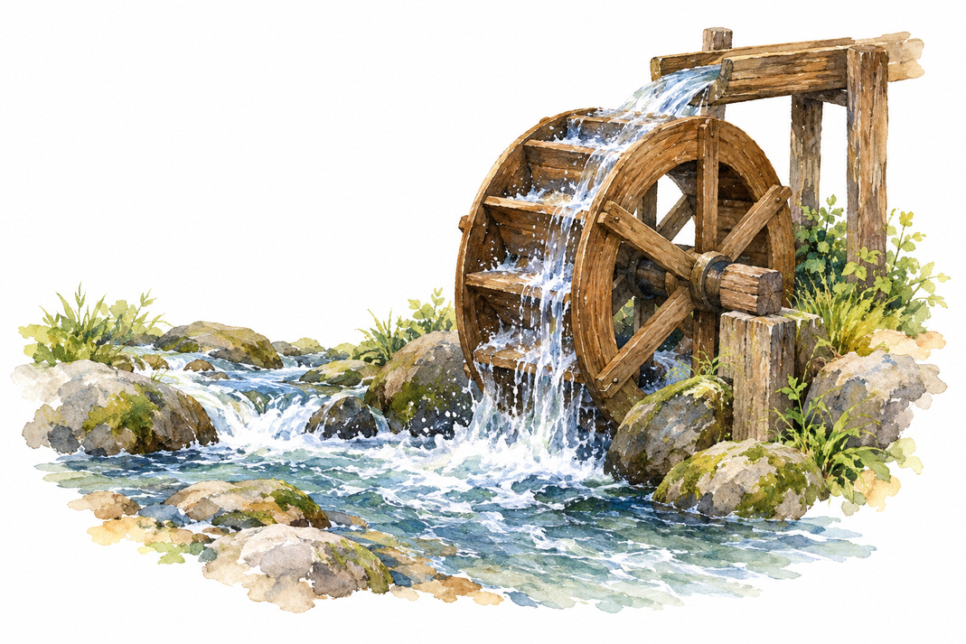
Reconnaître six premières racines
Langues anciennes
Forme ancienne | Sens de départ | Raccord utile et limite
carbo, carbonis  Latin | Charbon | carbon- : carbone, carboniser. Le radical apparaît au génitif.
γράφω / γράφειν  graphō / graphein | J’écris / écrire | graph- : graphite ; le nom évoque un emploi pour tracer.
ὕδωρ, ὕδατος  hydōr, hydatos | Eau | hydro-, hydrat- : hydrogène, hydrater. Eau vient du latin aqua, non de hydōr.
ὀξύς  oxys | Aigu ; aigre | oxy- : oxygène. Le sens « acide » explique le choix historique.
γεννᾶν  gennan | Engendrer | -gène : hydrogène, oxygène ; formation savante.
ζωτικός / ζωή  zōtikos / zōē | Vital / vie | azote : a- privatif + radical de zōtikos. Le nom évoque l’absence d’entretien de la respiration.

Méthode. Séparer trois informations : le sens du mot ancien ; la raison historique du choix d’un nom ; la définition scientifique actuelle. Une ressemblance lexicale est une piste à vérifier.
Exemple. Oxygène : oxys peut signifier « aigre » ; le choix du nom conserve l’hypothèse d’un rôle universel dans les acides ; aujourd’hui, la présence d’oxygène n’est pas une condition nécessaire de l’acidité.
Sources lexicales. Dictionnaire de l’Académie française, 9e édition, entrées carbone, graphite, hydro-, hydrogène, azote et eau ; TLFi, entrée oxygène. Liens détaillés dans la bibliographie du guide.


Reconnaître six autres racines
Langues anciennes
Forme ancienne | Sens de départ | Raccord utile et limite
φῶς, φωτός  phōs, phōtos | Lumière | phos-/photo- : phosphore, photon. Phōtos est le génitif.
φέρω / -φόρος  pherō / -phoros | Porter / porteur | -phore : phosphore. Le nom n’indique pas un mécanisme lumineux.
lux, lucis  Latin | Lumière | luci- : Lucifer, « porteur de lumière » ; contexte astronomique.
fero, ferre  Latin | Je porte / porter | -fer/-fère : Lucifer, aquifère. Ferrum, « fer », est différent.
αἰθήρ, αἰθέρος  aithēr, aitheros | Air supérieur | éther : distinguer cosmologie antique, ancien modèle physique et famille chimique actuelle.
ἄτομος  atomos | Qu’on ne coupe pas | a- privatif + radical de τέμνω, couper. L’atome actuel est structuré.

Apprentissage actif. Pour un mot du tableau, remplir trois colonnes : A, sens ancien ; H, histoire du nom ; S, sens scientifique actuel. Fournir une source pour chaque colonne, puis retrouver quatre racines de mémoire à la séance suivante.
Exemple. Phosphoros : A, nom de Vénus chez Cicéron et sens « porteur de lumière » ; H, un nom de matière lié à la lumière émise ; S, phosphore désigne l’élément de symbole P. La persistance lumineuse d’un autocollant ne prouve pas qu’il contient cet élément.
Sources lexicales. Dictionnaire de l’Académie française, 9e édition : phot-, éther, atome ; TLFi : phosphore. Lewis et Short, A Latin Dictionary, Oxford, 1879 : lucifer. Liddell et Scott, An Intermediate Greek-English Lexicon, Oxford, 1889 : ὕδωρ. Dictionnaires anciens accessibles dans Perseus.
Corriger les isotopes et les masses
Corrigés lycée · Module 1 · L1.1 à L1.8
L1.1 Le carbone 12 neutre possède 6 protons, 6 neutrons et 6 électrons ; le carbone 13 neutre possède 6 protons, 7 neutrons et 6 électrons. Leur numéro atomique est identique, Z = 6 ; le nombre de neutrons diffère.

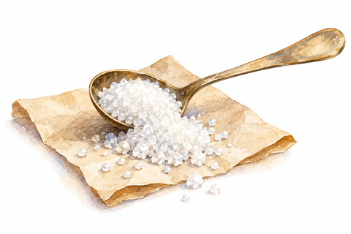
Corriger les isotopes et les masses
Corrigés lycée · Module 1 · L1.1 à L1.8
L1.2 La masse moyenne vaut 0,989 × 12 + 0,011 × 13,0033548 = 12,0110369… Da, soit environ 12,011 Da. Les fractions 0,989 et 0,011 sont sans unité et leur somme vaut 1.
L1.3 La moyenne porte sur un ensemble d’atomes. Chaque noyau possède un nombre entier de neutrons ; la masse moyenne ne décrit pas un atome individuel possédant une fraction de neutron.
L1.4 Oculis est un ablatif pluriel exprimant le moyen : « par les yeux ». Cerni est un infinitif présent passif : « être distingués ». Ce sont les constituants premiers des choses qui pourraient être distingués, au moyen de la vue. Lucrèce formule un raisonnement sur des constituants invisibles ; ce passage ne constitue ni une image expérimentale d’atomes, ni un protocole permettant de les compter.
L1.5 Parmi les atomes de H₂O, H représente 2/3 de l’effectif et O représente 1/3.
L1.6 La masse moléculaire relative moyenne est 2 × 1,008 + 15,999 = 18,015, sans unité.
L1.7 Pour H : 2,016/18,015 = 0,1119067… soit 11,2 %. Pour O : 15,999/18,015 = 0,8880933… soit 88,8 %. La somme des deux fractions vaut 1 ; celle des pourcentages arrondis vaut 100,0 %.
L1.8 H est majoritaire en nombre d’atomes, mais O est majoritaire en masse. La comparaison doit tenir compte de la masse de chaque type d’atome. L’eau n’est pas pour autant un mélange de dihydrogène et de dioxygène.
Faire préciser les grandeurs
Une masse atomique relative est sans unité ; une masse exprimée en Da possède une unité. La masse molaire sera reprise en première. Les abondances de l’exercice sont un choix pédagogique arrondi : elles ne constituent pas une mesure universelle de tous les matériaux.
Corriger les modèles du carbone
Corrigés lycée · Module 2 · L2.1 à L2.8
L2.1 F = 12 + 20 = 32 faces.
L2.2 Le comptage des côtés donne 12 × 5 + 20 × 6 = 180. Chaque arête étant commune à deux faces, E = 180/2 = 90 arêtes.


Corriger les modèles du carbone
Corrigés lycée · Module 2 · L2.1 à L2.8
L2.3 Les arêtes possèdent 2E extrémités ; trois extrémités se rencontrent à chaque sommet. V = 2 × 90/3 = 60 sommets, correspondant aux 60 atomes de la molécule C₆₀.
L2.4 V − E + F = 60 − 90 + 32 = 2. La cohérence du modèle géométrique ne prouve pas une connaissance antique de la molécule. Une comparaison de formes doit être distinguée des méthodes qui identifient une structure chimique.
L2.5 M(C₆₀) = 60 × 12,011 = 720,66 g·mol⁻¹.
L2.6 m = 7,2066 × 10⁻³ g. n = m/M = 7,2066 × 10⁻³/720,66 = 1,0000 × 10⁻⁵ mol.
L2.7 La quantité de matière multipliée par la constante d’Avogadro donne N = 6,02214076 × 10¹⁸ molécules, soit 6,02 × 10¹⁸ à trois chiffres significatifs. Le nombre d’atomes C vaut 60N = 3,613284456 × 10²⁰, soit 3,61 × 10²⁰.
L2.8 Proposition : « Le symbole C désigne l’élément carbone. Ses atomes peuvent former des réseaux étendus, comme dans le graphite et le diamant, ou des molécules comme C₆₀. La formule C₆₀ décrit cette molécule particulière et ne représente pas toutes les formes du carbone. »
Accompagner le changement de niveau
La géométrie constitue un enrichissement. La relation n = m/M relève ici de la première spécialité. Faire nommer l’entité comptée à chaque étape : molécules pour N, atomes après multiplication par 60. Le passage aux atomes ne multiplie pas la masse totale de l’échantillon.
L’icosaèdre tronqué n’est pas un solide de Platon : il comporte deux types de faces. Le dessin est une projection ; les élèves doivent justifier les comptes avec les règles fournies.
Corriger les mots et les structures
Corrigés lycée · Module 3 · L3.1 à L3.8
L3.1 Chez Aristote, l’éther désigne le corps céleste dans une explication philosophique du monde. En chimie organique, les éthers étudiés sont des espèces moléculaires dont un atome O relie deux groupes carbonés. Le mot ne conserve pas une définition unique.
L3.2 L’éthanol et l’éther diméthylique ont la formule brute C₂H₆O, mais des enchaînements différents : C–C–O pour le premier, C–O–C pour le second. Ce sont des isomères de constitution.

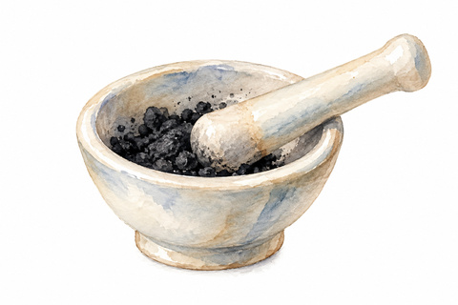
Corriger les mots et les structures
Corrigés lycée · Module 3 · L3.1 à L3.8
L3.3 L’éther diéthylique possède C₄H₁₀O et deux groupes éthyle ; l’éther diméthylique possède C₂H₆O et deux groupes méthyle. La formule et la structure interdisent de les confondre.
L3.4 Dans l’éthanol, le H lié à O peut participer comme donneur à une liaison hydrogène avec l’oxygène d’une autre molécule. L’atome O peut jouer le rôle d’accepteur grâce à ses doublets non liants. Les molécules d’éthanol peuvent ainsi établir ces interactions entre elles. Les molécules d’éther diméthylique ne disposent pas de donneur O–H, mais leur oxygène peut accepter une liaison hydrogène venant d’une autre espèce, comme l’eau. Ces différences d’interactions contribuent à des propriétés physiques différentes ; aucune température d’ébullition numérique n’est exigée.
L3.5 Pentane C₅H₁₂ ; hexane C₆H₁₄ ; heptane C₇H₁₆ ; octane C₈H₁₈ ; nonane C₉H₂₀ ; décane C₁₀H₂₂.
L3.6 Non- vient du latin nōnus, « neuvième » ; la nomenclature emploie non-/nona- pour le nombre 9. Les autres radicaux de ce tableau reposent sur des nombres grecs. Nonus ne signifie pas littéralement « neuf ».
L3.7 Pour n = 10, 2n + 2 = 22 : le décane a C₁₀H₂₂. La formule générale concerne les alcanes acycliques. C₁₀H₂₀ peut correspondre à d’autres structures, mais pas au décane demandé.
L3.8 Hex- indique six carbones pour la chaîne choisie. Dans cette série, -ane signale un alcane. Ces informations ne déterminent pas toutes les propriétés physiques.
Références et portée
IUPAC, Blue Book 2013, P-21.2.1 et tableau 1.4 : iupac.qmul.ac.uk/BlueBook/P2.html ; P1.html. Pour nōnus : Collins English Dictionary, « nonanoic acid », origine du mot. Ne pas généraliser « tout nom en -ane est un alcane » à l’ensemble de la nomenclature.
Corriger les photons et les preuves
Corrigés lycée · Module 4 · L4.1 à L4.7
L4.1 λ = 520 × 10⁻⁹ m = 5,20 × 10⁻⁷ m.
L4.2 ν = c/λ = 5,7653846… × 10¹⁴ Hz, soit 5,77 × 10¹⁴ Hz.
L4.3 E = hc/λ = 3,8201438… × 10⁻¹⁹ J, soit 3,82 × 10⁻¹⁹ J. En divisant par 1,602 × 10⁻¹⁹ J·eV⁻¹ : E ≈ 2,38 eV.


Corriger les photons et les preuves
Corrigés lycée · Module 4 · L4.1 à L4.7
L4.4 E varie comme 1/λ. Le photon à 520 nm est plus énergétique que celui à 650 nm. Le rapport vaut 650/520 = 1,25.
L4.5 A : l’origine du nom ne détermine pas la composition ; consulter une fiche de composition ou une analyse. B : atomos conserve une idée historique, tandis que l’atome moderne possède un noyau et des électrons. C : la même formule brute peut correspondre à des isomères. D : la durée d’émission et l’énergie par photon sont deux grandeurs différentes.
L4.6 Protocole recevable : comparer un autocollant éclairé pendant une durée fixée, un témoin identique resté couvert et du papier ordinaire, dans la même obscurité. Vérifier auparavant l’absence de lueur résiduelle du témoin. Conserver même lampe, distance et conditions d’observation. Noter la persistance à des instants fixés. L’adaptation de l’œil et l’exposition automatique d’un téléphone limitent une comparaison quantitative.
L4.7 Dans la photoluminescence, l’énergie provient d’une excitation lumineuse ; dans la chimiluminescence, une réaction chimique produit l’émission. Une lueur persistante ne suffit pas à identifier un mécanisme microscopique précis.
Respecter le statut des données
520 nm est une valeur choisie pour l’exercice, pas une mesure du sticker. Les constantes fournies conduisent bien à 3,82 × 10⁻¹⁹ J. Ne pas remplacer h par 6,63 et c par 3,00 sans adapter l’arrondi. Le modèle du photon relève de la première spécialité ; le détail des mécanismes de persistance reste un enrichissement.
Corriger et noter la vérification finale
Corrigés lycée · Évaluation de 35 minutes · Total 20 points
A Atomes et masses sur 5 points
A1 6 protons, 8 neutrons, 6 électrons : 0,5 point par valeur, soit 1,5 point.
A2 Même Z = 6 : 0,75 point ; nombres de neutrons ou nombres de masse différents : 0,75 point. Total 1,5 point.
A3 Masse relative de CO₂ : 12,011 + 2 × 15,999 = 44,009 ; contribution O : 31,998. w(O) = 31,998/44,009 = 0,7270786… ; pourcentage = 72,7 %. Accorder 0,5 point à chacune des quatre étapes. Total 2 points.


Corriger et noter la vérification finale
Corrigés lycée · Évaluation de 35 minutes · Total 20 points
B Géométrie et quantité sur 5 points
B1 12 × 5 + 20 × 6 = 180 : 1 point. Division par 2 justifiée et 90 arêtes : 1 point.
B2 M(C₆₀) = 720,66 g·mol⁻¹ : 1 point. m = 3,6033 × 10⁻³ g : 0,5 point. Relation n = m/M : 0,5 point. n = 5,0000 × 10⁻⁶ mol : 1 point.
C Formules et mots sur 5 points
C1 Formule commune C₂H₆O : 1 point. Enchaînements différents et conclusion d’isomérie : 1 point.
C2 Heptane C₇H₁₆ : 1 point. Hept- renvoie au grec hepta, sept, et indique sept carbones : 1 point.
C3 Corps céleste d’un système philosophique : 0,5 point. Espèce moléculaire de chimie organique : 0,5 point.
D Lumière et preuve sur 5 points
D1 650 nm = 6,50 × 10⁻⁷ m : 0,5 point. E = hc/λ : 0,5 point. E ≈ 3,06 × 10⁻¹⁹ J : 1 point.
D2 Le nom ne prouve pas la présence de P : 1 point. Fiche de composition du produit ou analyse chimique adaptée : 1 point.
D3 Accorder 0,5 point pour un témoin pertinent et 0,5 point pour son rôle. Un autocollant identique non éclairé, préparé sans lueur résiduelle, contrôle le rôle de l’exposition préalable. Du papier blanc ordinaire, éclairé puis observé dans les mêmes conditions, permet de comparer la simple réflexion à l’émission persistante. Un seul de ces exemples, correctement expliqué, suffit.
Accepter les arrondis cohérents. Une erreur de calcul propagée ne doit pas être pénalisée plusieurs fois lorsque la méthode suivante est correcte. Total vérifié : 5 + 5 + 5 + 5 = 20.

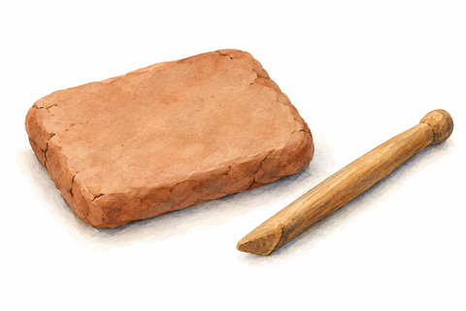
Accompagner la notice du musée
Corrigés lycée · L4.8 · Mise en œuvre et remédiation
Une réponse possible
L4.8 « Le mot phosphore associe des éléments grecs évoquant la lumière et l’action de porter. Dans De natura deorum, II, 20, § 53, Cicéron nomme Phosphoros la planète Vénus lorsqu’elle précède le Soleil. Aujourd’hui, un matériau peut émettre de la lumière après avoir été éclairé. Cette persistance se compare à l’aide d’un témoin et d’un protocole. Elle ne permet pas de conclure, par le seul nom, que l’objet contient l’élément P. Une fiche de composition répondrait à cette question. Le mot conserve une histoire ; l’observation et l’analyse établissent les propriétés du matériau. »
Quatre critères de réussite
La notice retient un sens ancien exact ; elle donne une référence identifiable ; elle mobilise une connaissance ou une donnée actuelle correcte ; elle énonce une limite de l’interprétation. D’autres thèmes sont recevables : atomos et les isotopes, aether et les éthers, ou les solides de Platon et C₆₀.
Adapter les exigences
En seconde, guider la moyenne pondérée et la distinction effectif/masse ; les calculs en mole peuvent être réservés à la suite du parcours. En première spécialité, demander les conversions, la désignation des entités et les relations du photon. En terminale spécialité, exiger une justification précise de l’isomérie de constitution. La nomenclature des éthers et la géométrie du fullerène restent documentées.
Remédier avec une tâche courte
Si une confusion subsiste, faire reformuler : « Je compte des… » ; « Je compare les masses de… » ; « Le mot m’apprend que… » ; « Pour prouver cette propriété, il faudrait… ». Pour l’isomérie, reconstruire les deux modèles avec le même lot d’atomes. Pour la fraction massique, annoter séparément contribution H, contribution O et total.
Une conclusion prudente peut être pleinement réussie : dire ce qu’un document ne permet pas d’établir fait partie de l’argumentation scientifique.

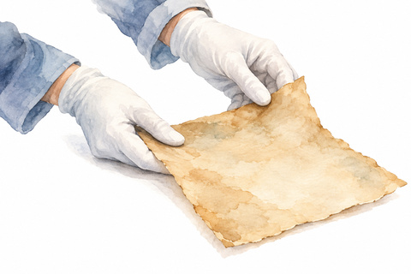
Références précises de la séquence
Guide enseignant · Bibliographie
Sources du livre et des textes latins
Références contrôlées le 7 octobre 2026. Les identifiants entre crochets renvoient aux documents utilisés. Chaque notice indique son usage dans la séquence. Dans les références aux programmes, les numéros de pages sont ceux des fichiers PDF, comptés à partir de la première page. Les traductions françaises des extraits antiques sont des traductions pédagogiques originales.
[B1] Pierre Avenas, avec la contribution de Minh-Thu Dinh-Audouin, La prodigieuse histoire du nom des éléments, 1re édition, EDP Sciences, 31 janvier 2019, 272 p. ISBN imprimé 978-2-7598-2302-4 ; ISBN PDF 978-2-7598-2303-1. Chapitre 1, « Le feu, l'air, l'eau, la terre… et le 5e élément ? », p. 1–20 ; photographies utilisées : p. 2–20. Point de départ documentaire des huit séances. Notice officielle : [laboutique.edpsciences.fr] ; sommaire : [laboutique.edpsciences.fr]
[A1] Ovide, Métamorphoses, livre I, v. 5–7 (coupe après chaos). Texte latin établi par Hugo Magnus, Gotha, Friedr. Andr. Perthes, 1892 ; édition numérique Alpheios, d'après Perseus. S1 : unité initiale et représentation poétique du monde. [texts.alpheios.net]
[A2] Lucrèce, De rerum natura (De la nature), livre I, v. 248–249 et v. 268, ce dernier isolé de son contexte syntaxique. Texte latin : Marcus Deufert (éd.), Berlin/Boston, De Gruyter, 2019 ; édition numérique MQDQ, P. Mastandrea, V. Melis et A. Prontera, 2022. S4 : séparation, matière et constituants invisibles. [mqdq.it]
La lecture retenue au v. 248 est nilum, conformément à MQDQ/Deufert ; nihilum, présent dans Latin Library, constitue une variante de texte, sans différence pour la traduction proposée.
Sources du corpus grec et latin
[A3] Cicéron, De natura deorum (De la nature des dieux), livre II, chap. 20, § 53 (fragment : coupes avant stella et après Ἕσπερος). Texte latin : Otto Plasberg (éd.), Leipzig, Teubner, 1917 ; édition numérique Perseus/Alpheios. S6 : Phosphoros et Lucifer. Texte : [texts.alpheios.net] ; métadonnées : [atlas.perseus.tufts.edu]
[A4] Platon, Timée, 55d (repérage de Stephanus ; coupes avant τὰ et après δῶμεν). Texte grec : John Burnet (éd.), Platonis Opera, t. IV, Oxford, Clarendon Press, 1905 ; édition numérique Perseus. S2 : formes et raisonnement. Correspondances développées en 55d–56b ; dodécaèdre et Tout en 55c. [beta.perseus.tufts.edu]

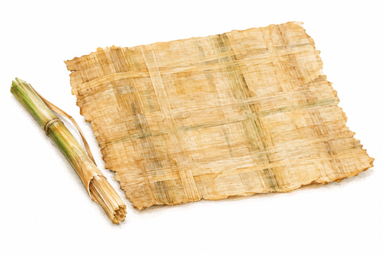
Références précises de la séquence
Guide enseignant · Bibliographie
Toutes les traductions françaises des extraits sont des traductions pédagogiques originales rédigées pour ce dossier. Les noms Magnus, Deufert, Plasberg et Burnet désignent les éditeurs des textes antiques, non les traducteurs français. Les coupes sont signalées par des crochets ; la normalisation u/v dans le latin ne modifie pas les mots. Les présentations d'Empédocle et d'Aristote restent des résumés contextualisés, distincts des quatre extraits étudiés.
Sources des programmes du collège
[P1] Éduscol, « Enseigner au cycle 4 », tableau des programmes en application à la rentrée 2026–2027. Vérification du cadre en vigueur pour les classes de 5e, 4e et 3e. [eduscol.education.gouv.fr]
[P2] Ministère de l'Éducation nationale, Programme d'enseignement du cycle des approfondissements, BO n° 31 du 30 juillet 2020, annexe 3 ; physique-chimie, p. 95–100 du PDF. Partie « Organisation et transformations de la matière » et repères de progressivité : états, mélanges, modèles et transformations mobilisés en S3–S5. [cache.media.education.gouv.fr]
[L1] Ministère de l'Éducation nationale, Programme d'enseignement de complément de langues et cultures de l'Antiquité, arrêté du 8 février 2016, BO n° 11 du 17 mars 2016, NOR MENE1603855A, annexe. Lecture, traduction progressive et comparaison entre langues : cadre des quatre lectures antiques. [education.gouv.fr]
Page disciplinaire confirmant ce programme LCA et donnant les ressources d'accompagnement : [eduscol.education.gouv.fr]
Sources des programmes de physique au lycée
[P3] Éduscol, « Programmes et ressources en physique-chimie – voie GT », rubrique « Programmes en vigueur ». Portail de contrôle des trois textes suivants. [eduscol.education.gouv.fr]
[P4] Programme de physique-chimie de seconde générale et technologique, BO spécial n° 1 du 22 janvier 2019, annexe ; p. 4–8 du PDF pour la matière, dont p. 8 pour les isotopes. Modules de définition de l'élément et de comptage des constituants. [eduscol.education.gouv.fr]
[P5] Programme de spécialité physique-chimie de première générale, BO spécial n° 1 du 22 janvier 2019, annexe ; p. 5 pour les masses molaires, p. 7–9 pour les structures, p. 16 pour le photon. Appui aux calculs de composition et d'énergie lumineuse. [eduscol.education.gouv.fr]

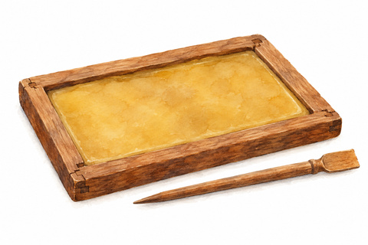
Références précises de la séquence
Guide enseignant · Bibliographie
[P6] Programme de spécialité physique-chimie de terminale générale, BO spécial n° 8 du 25 juillet 2019, annexe ; p. 8 pour la radioactivité et p. 11 pour l'isomérie de constitution. Appui au prolongement sur les isotopes et aux deux molécules de formule C₂H₆O. [eduscol.education.gouv.fr]
Sources des programmes de langues au lycée
[L2] Éduscol, « Programmes et ressources en langues et cultures de l'Antiquité – voie GT », rubrique « Programmes en vigueur », consultée le 7 octobre 2026. Les textes de 2019 définissent les objets d'étude ; les programmes limitatifs des œuvres de terminale LLCA sont distincts. [eduscol.education.gouv.fr]
[L2a] Programme d'enseignement optionnel de langues et cultures de l'Antiquité de terminale générale, BO spécial n° 8 du 25 juillet 2019, annexe, p. 6 du PDF : objet d'étude « Comprendre le monde ». Ancrage de la comparaison entre lectures poétiques, raisonnements et descriptions de la nature. [eduscol.education.gouv.fr]
[L2b] Programme de spécialité littérature et langues et cultures de l'Antiquité de terminale générale, BO spécial n° 8 du 25 juillet 2019, annexe, p. 7 du PDF : objet d'étude « Croire, savoir, douter ». Appui à l'examen des arguments, des preuves et des limites des documents. [eduscol.education.gouv.fr]
Sources des définitions et de la composition atmosphérique
[S1] IUPAC, Compendium of Chemical Terminology, Gold Book, entrée « chemical element », identifiant C01022. Définition de l'élément par le numéro atomique ; référence du mémo collège et du module lycée sur les isotopes. DOI : 10.1351/goldbook.C01022
[S2] IUPAC, Gold Book, entrée « atom », identifiant A00493. Référence de la distinction entre atome, noyau et électrons. DOI : 10.1351/goldbook.A00493
[S3] IUPAC, Gold Book, entrée « allotropes », identifiant A00243. Référence pour expliquer que plusieurs structures appartiennent à un même élément ; S5 et module C₆₀. DOI : 10.1351/goldbook.A00243
[S4] National Oceanic and Atmospheric Administration, JetStream, « The Atmosphere », tableau de composition de l'air sec. S3 : les proportions arrondies 78 %, 21 % et 1 % sont volumiques ; la teneur en vapeur d'eau est variable. [noaa.gov]

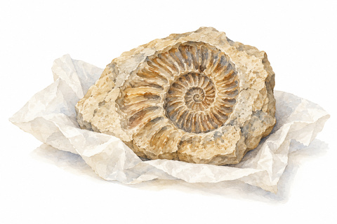
Références précises de la séquence
Guide enseignant · Bibliographie
Sources des masses et des structures moléculaires
[S5] Commission on Isotopic Abundances and Atomic Weights, « Abridged Standard Atomic Weights 2024 », lignes H, C et O. Calculs lycée : H = 1,0080 ; C = 12,011 ; O = 15,999. Ces masses atomiques relatives sont sans unité. [ciaaw.org]
[S6] CIAAW, « Carbon », tableau des isotopes et des masses atomiques. Module lycée : carbone 12, carbone 13, variabilité des abondances et moyenne pondérée. [ciaaw.org]
[S7] NIST Chemistry WebBook, Standard Reference Database 69 : les trois notices ci-dessous fournissent formules et structures pour comparer éthanol et éthers. S7a–S7b : même formule brute ; S7c : autre composé, utilisé aussi dans l'encart collège sur l'éther.
[S7a] NIST, « Ethanol », CAS 64-17-5, C₂H₆O. [webbook.nist.gov]
[S7b] NIST, « Dimethyl ether », CAS 115-10-6, C₂H₆O. [webbook.nist.gov]
[S7c] NIST, « Ethyl ether », CAS 60-29-7, C₄H₁₀O ; éther diéthylique ou éthoxyéthane. [webbook.nist.gov]
Sources des phénomènes lumineux
[S8a] IUPAC, Compendium of Chemical Terminology, Gold Book, entrée « photoluminescence », identifiant P04623. Source du terme utilisé dans l’activité : l’énergie d’excitation est lumineuse. DOI : 10.1351/goldbook.P04623
[S8] IUPAC, Gold Book, entrée « phosphorescence », identifiant P04569. S6 et lycée : distinguer le constat d'une persistance lumineuse d'une explication microscopique particulière. DOI : 10.1351/goldbook.P04569
[S9] IUPAC, Gold Book, entrée « chemiluminescence », identifiant C01045. S6 : émission lumineuse associée à une réaction chimique. DOI : 10.1351/goldbook.C01045
[S10] Edmund John Bowen et Edward George Pells, « CXLVIII.—A study of the chemiluminescence of phosphorus vapour », Journal of the Chemical Society, 1927, p. 1096–1099. Article scientifique primaire identifié par la notice de l'éditeur ; appui documentaire à la distinction entre phosphore et autocollant lumineux. DOI : 10.1039/JR9270001096


Références précises de la séquence
Guide enseignant · Bibliographie
[S12] Bureau international des poids et mesures, « Constantes du SI » : constante de Planck h, célérité c et charge élémentaire e. Module lycée : calcul de l'énergie d'un photon et conversion joule–électronvolt. Les valeurs arrondies de l'exercice doivent être conservées dans son corrigé. [bipm.org]
Sources des découvertes du carbone
[H3] Harold W. Kroto, James R. Heath, Sean C. O'Brien, Robert F. Curl et Richard E. Smalley, « C₆₀: Buckminsterfullerene », Nature, vol. 318, 14 novembre 1985, p. 162–163. Article primaire : structure en cage proposée. S5, frise et module géométrique lycée. DOI : 10.1038/318162a0
[S11] Académie royale des sciences de Suède, communiqué du prix Nobel de chimie, 9 octobre 1996, section consacrée à la découverte des fullerènes. Modèle à 12 pentagones et 20 hexagones ; le comptage des arêtes et des sommets reste un raisonnement réalisé dans la séquence. [nobelprize.org]
[H3a] Konstantin S. Novoselov et sept collaborateurs, « Electric Field Effect in Atomically Thin Carbon Films », Science, vol. 306, n° 5696, 22 octobre 2004, p. 666–669. Article primaire du jalon sur le graphène. DOI : 10.1126/science.1102896 ; manuscrit déposé par les auteurs : [arxiv.org]
[H3b] Académie royale des sciences de Suède, communiqué du prix Nobel de physique, 5 octobre 2010. La date du prix attribué à Geim et Novoselov est distinguée de celle de l'article de 2004. [nobelprize.org]
Sources de la nomenclature et du tableau de Lavoisier
[H1] David Allen, « Finding the periodic table », Royal Society of Chemistry, 2019. Synthèse institutionnelle : 33 entrées chez Lavoisier et repère de 1869 pour Mendeleïev. S7 : contrôler le calcul d'anniversaire et le sens des classements. [rsc.org]
[H1a] Antoine-Laurent Lavoisier, Traité élémentaire de chimie, présenté dans un ordre nouveau et d'après les découvertes modernes, Paris, Cuchet, 1789, tome I, deuxième partie, p. 192, « Tableau des substances simples ». Source primaire, fac-similé et transcription : [fr.wikisource.org]
[H2] American Chemical Society, International Historic Chemical Landmarks, « Antoine-Laurent Lavoisier: The Chemical Revolution », texte de 1999, section sur la nomenclature de 1787. Appui au travail collectif de Guyton de Morveau, Lavoisier, Berthollet et Fourcroy. [acs.org]

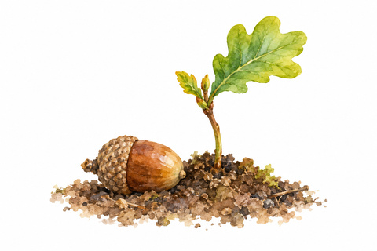
Références précises de la séquence
Guide enseignant · Bibliographie
[H2a] Science History Institute, notice et planches numérisées du Traité élémentaire de chimie, Paris, Cuchet, 1789. Treize planches gravées par Marie-Anne Pierrette Paulze Lavoisier. Frise : identifier la contribution des images à la production scientifique. [digital.sciencehistory.org]
Sources des noms et de la découverte des éléments
[H4] Royal Society of Chemistry, Periodic Table : les trois notices H4a–H4c ci-dessous sont utilisées dans leurs rubriques « History », « Origin of the name » et « Biological role », selon l'activité. Elles constituent des synthèses institutionnelles et non des récits de témoins oculaires.
[H4a] RSC, « Oxygen », élément 8. S3 et S7 : expériences de Scheele et de Priestley, rôle de Lavoisier dans l'interprétation et le nom. [periodic-table.rsc.org]
[H4b] RSC, « Nitrogen », élément 7 ; complément historique dans le podcast consacré à cet élément. S3 et S5 : azote et vivant ; repère de Daniel Rutherford, médecin écossais. [periodic-table.rsc.org] ; [periodic-table.rsc.org]
[H4c] RSC, « Phosphorus », élément 15, rubrique « History ». S6 et frise : découverte attribuée à Hennig Brand à Hambourg en 1669. [periodic-table.rsc.org]
Sources des noms des alcanes
[E1] IUPAC, Henri A. Favre et Warren H. Powell (dir.), Nomenclature of Organic Chemistry. IUPAC Recommendations and Preferred Names 2013, Royal Society of Chemistry, 2013, ISBN 978-0-85404-182-4. Section P-21.2.1 : noms retenus éthane, propane, butane ; tableau 1.4 : termes multiplicatifs. Lycée : distinguer noms historiques et construction systématique. [iupac.qmul.ac.uk] ; [iupac.qmul.ac.uk]
[E2] Pierre Avenas, « À propos de l'éthane », rubrique « Clin d'œil étymologique », L'Actualité chimique, n° 374, mai 2013, p. 3. Lycée : filiation lexicale éther, éthyle, éthane ; elle ne constitue pas une identité de formule chimique. [new.societechimiquedefrance.fr]
[E3] Collins English Dictionary, HarperCollins, entrée « nonanoic acid », section « Word origin ». Lycée : contrôle du lien de nonane avec le latin nōnus, « neuvième » ; ne pas attribuer indistinctement tous les termes numériques au grec. [collinsdictionary.com]

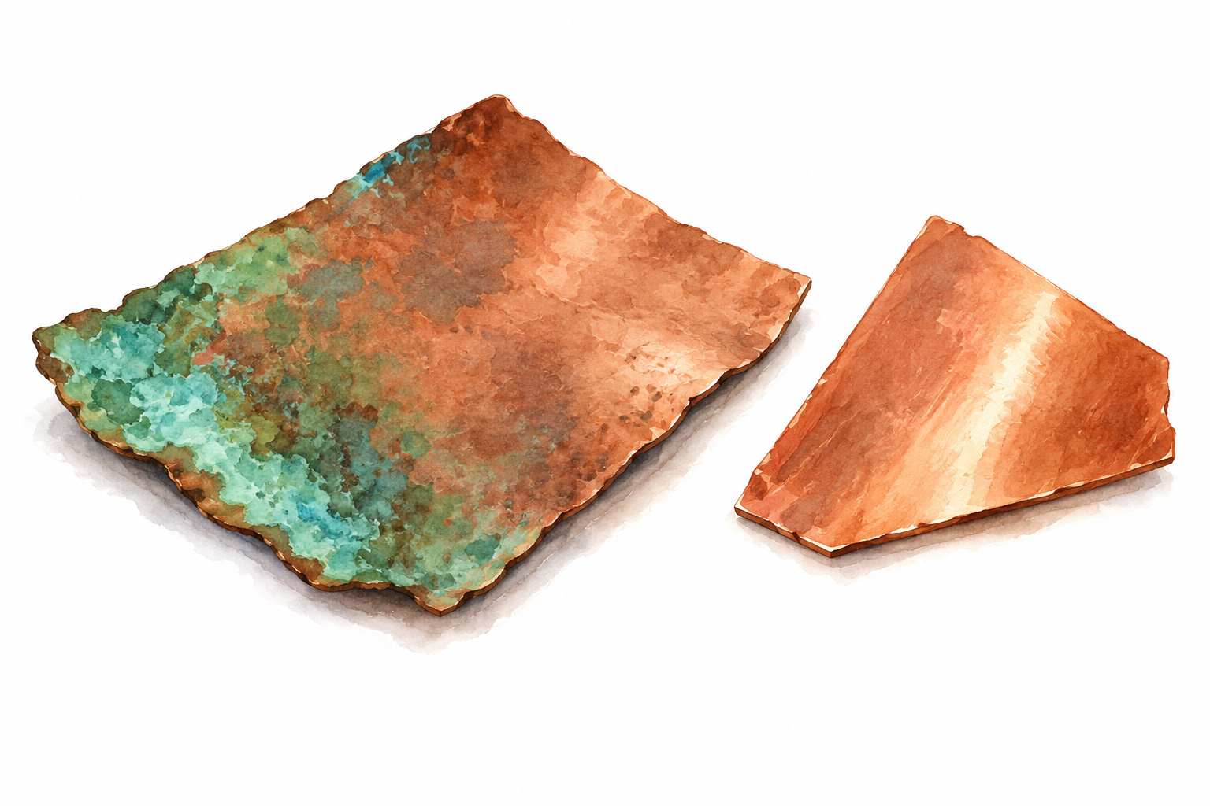
Références précises de la séquence
Guide enseignant · Bibliographie
Sources de la gravure et de la peinture
[H5] William Pether, The Discovery of Phosphorus, 1775, gravure en manière noire sur papier d'après Joseph Wright of Derby, peinture de 1771. Dimensions indiquées par le musée : 57,8 × 45,1 cm. Science History Institute, Philadelphie, Museum, Fisher Collection. Identifiant numérique : jm214q36j. C'est la gravure reproduite dans le carnet collège, utilisée en S6. [digital.sciencehistory.org]
Statut annoncé par l'institution : domaine public, Public Domain Mark 1.0. Crédit demandé : « Courtesy of Science History Institute ». L'intitulé, la date, la technique, l'auteur de la gravure et le nom du peintre doivent accompagner l'image. Le calcul scolaire est 1775 − 1669 = 106 ans.
[H5a] Joseph Wright of Derby, The Alchymist (titre abrégé), 1771, œuvre retravaillée et datée de 1795, huile sur toile, 127 × 101,6 cm. Derby Museums, référence d'inventaire 1883-152. Première exposition : Society of Artists, Londres, 26 avril–8 juin 1771. Le livre photographié reproduit cette peinture ; le carnet utilise la gravure de Pether. Notice officielle de l'œuvre : [josephwrightofderby.com]
La scène peut évoquer la découverte attribuée à Brand ; cette lecture iconographique ne transforme pas l'œuvre en témoignage direct de l'expérience de 1669. Les schémas originaux sont légendés ; les aquarelles sont des illustrations créées pour ce dossier.

